
Об утверждении Плана по управлению пастбищами и их использованию в Жетысайском районе на 2021-2022 годы
Утративший силу
Решение Жетысайского районного маслихата Туркестанской области от 13 апреля 2021 года № 6-40-VII. Зарегистрировано Департаментом юстиции Туркестанской области 16 апреля 2021 года № 6168. Утратило силу решением Жетысайского районного маслихата Туркестанской области от 15 марта 2022 года № 18-113-VII
Сноска. Утратило силу решением Жетысайского районного маслихата Туркестанской области от 15.03.2022 № 18-113-VII (вводится в действие по истечении десяти календарных дней после дня его первого официального опубликования).
В соответствии с подпунктом 15) пункта 1 статьи 6 Закона Республики Казахстан от 23 января 2001 года "О местном государственном управлении и самоуправлении в Республике Казахстан" и подпунктом 1) статьи 8 Закона Республики Казахстан от 20 февраля 2017 года "О пастбищах" Жетысайский районный маслихат РЕШИЛ:
1. Утвердить План по управлению пастбищами и их использованию в Жетысайском районе на 2021-2022 годы согласно приложению.
2. Государственному учреждению "Аппарат Жетысайского районного маслихата" в установленном законодательством Республики Казахстан порядке обеспечить:
1) государственную регистрацию настоящего решения в Республиканском государственном учреждении "Департамент юстиции Туркестанской области Министерства юстиции Республики Казахстан";
2) размещение настоящего решения на интернет-ресурсе Жетысайского районного маслихата после его официального опубликования.
3. Настоящее решение вводится в действие со дня его первого официального опубликования.
Председатель сессии районного маслихата | Х. Кожбанова
Секретарь районного маслихата: | А. Утанов
План по управлению пастбищами и их использованию по Жетысайскому району на 2021-2022 годы
Настоящий План по управлению пастбищами и их использованию по Жетысайскому району на 2021-2022 годы (далее – План) разработан в соответствии с Законами Республики Казахстан от 20 февраля 2017 года "О пастбищах", от 23 января 2001 года "О местном государственном управлении и самоуправлении в Республике Казахстан", приказом Заместителя Премьер-Министра Республики Казахстан-Министра сельского хозяйства Республики Казахстан от 24 апреля 2017 года № 173 "Об утверждении Правил рационального использования пастбищ" (зарегистрирован в Министерстве юстиции Республики Казахстан 28 апреля 2017 года № 15090), приказом Министра сельского хозяйства Республики Казахстан от 14 апреля 2015 года № 3-3/332 "Об утверждении предельно допустимой нормы нагрузки на общую площадь пастбищ" (зарегистрирован в Министерстве юстиции Республики Казахстан 15 мая 2015 года № 11064).
План принимается в целях рационального использования пастбищ, устойчивого обеспечения потребности в кормах и предотвращения процессов деградации пастбищ.
1. Содержание плана:
1) схема (карта) расположения пастбищ на территории административно-территориальной единицы в разрезе категорий земель, собственников земельных участков и землепользователей на основании правоустанавливающих документов;
2) приемлемые схемы пастбищеоборотов;
3) карта с обозначением внешних и внутренних границ и площадей пастбищ, в том числе сезонных, объектов пастбищной инфраструктуры;
4) схема доступа пастбищепользователей к водоисточникам (озерам, рекам, прудам, копаням, оросительным или обводнительным каналам, трубчатым или шахтным колодцам), составленную согласно норме потребления воды;
5) схема перераспределения пастбищ для размещения поголовья сельскохозяйственных животных физических и (или) юридических лиц, к которых отсутствуют пастбища, и перемещения его на предоставляемые пастбища;
6) схема размещения поголовья сельскохозяйственных животных на отгонных пастбищах физических и (или) юридических лиц, не обеспеченных пастбищами, расположенными в сельском округе;
7) календарный график по использованию пастбищ, устанавливающий сезонные маршруты выпаса и передвижения сельскохозяйственных животных;
8) иные требования, необходимые для рационального использования пастбищ на соответствующей административно-территориальной единице.
План принят с учетом сведений о состоянии геоботанического обследования пастбищ, сведений о ветеринарно-санитарных объектах, данных о численности поголовья сельскохозяйственных животных с указанием их владельцев-пастбище пользователей, физических и (или) юридических лиц, данных о количестве гуртов, отар, табунов, сформированных по видам и половозрастным группам сельскохозяйственных животных, сведений о формировании поголовья сельскохозяйственных животных для выпаса на отгонных пастбищах, особенностей выпаса сельскохозяйственных животных на культурных и аридных пастбищах, сведений о сервитутах для прогона скота, иных данных, предоставленных государственными органами, физическими и (или) юридическими лицами.
Общая площадь Жетысайского района составляет 104634 гектаров. Совокупность всех сельскохозяйственных угодий – 86337 гектаров, в том числе пашни 77045 гектаров, в том числе 77045 гектаров орошаемой пашни, 698 гектара многолетних насаждений, пастбищных земель – 1487 гектаров.
По категориям:
земли, используемые в сельскохозяйственных целях 86337 гектаров;
земли населенных пунктов 12070 гектаров;
земли, используемые не в целях промышленности, транспорта, связи, обороны, сельского хозяйства 492 гектаров;
земли водного фонда 5101 гектаров.
По административно-территориальному делению в Жетысайском районе имеются 1 город (город Жетысай), 1 поселок (поселок Асыката), 11 сельских округов (Абай, Ж.Ералиев, Атамекен, Ш.Дилдабеков, Кызылкум, Макталы, Ынтымак, Жана ауыл, Жылы су, Каракай, Казыбек би), 103 сельских населенных пунктов.
Содержание:
1. Природа
2. Климат
3. Гидрография
4. Сельское хозяйство
Природа:
Земли Жетысайского района преимущественно равнинная и пустынная. С севера окружают земли Келесского района, на западе Шардаринское водохранилище, с юга Мактааральский район и с юго-запада граничит Республикой Узбекистан.
Недра земли богаты мрамором, песком, глиной бентонита и лечебной минеральной водой. На севере района протекает река Сырдарьи.
Большая часть земли Жетысайского района плоскогорье. Земля в основном состоит из светлого грунта с песком. Из растительности преобладают в основном полынь, верблюжья колючка, тобол, на берегах реки растут камыш, деревья вперемешку с кустарниками. В Жетысайском районе хорошо налажено производство хлопка-сырца, фруктов, садово-бахчевых, пшеницы, плодово-ягодных, винограда и развито производство всех видов животноводства.
Жетысайский район по природо-хозяйственному направлению является регионом с высокоразвитой орошаемой пашней.
Климат:
Климат Жетысайского района континентальный, засушливый, зима мягкая, лето жаркое. Годовые атмосферные осадки в среднем составляет от 80 до 300 мм. Осадки в основном приходятся на весенний период времени. Средняя годовая температура в январе -2-3 С мороза, в июле месяце +35+38 С тепла. В некоторых засушливых регионах доходит до +42+45 С тепла.
Жетысайский район относится к зоне очень засушливых и жарких пустынь и полупустынь благодаря естественной погоде.
К этому региону входят город Жетысай, поселок Асыката и сельские округи Атамекен, Абай, Кызылкум, Макталы, Ж.Ералиев, Ш.Дилдабекова, Ынтымак, Жана ауыл, Жылы су, Каракай, Казыбек би.
Рельеф этой местности равнинный. Погода отличается теплотой, засушливостью. Зима короткая, в основном теплая. Снеговой покров в среднем не выше 11 см.
Годовая влажность от 80 до 300 мм. При температуре выше 10 градусов влажность не выше 60 мм.
По геоботаническим данным произрастают в основном все виды эфемерных, эфемероидных крупных трав и кустарников.
Климат этого региона благоприятен для выращивания всех видов животноводства, а также из культурных растений ячмень, пшеница, сафлора, люцерны.
Гидрография:
Водные ресурсы Жетысайского района состоят из надземных и подземных вод. Общее количество каналов в водной системе Жетысайского района составляет 778, протяженность 1533,1 км, канав 179 единиц (протяженность 511,4 км). 86 337 га орошаемых земель в районе обеспечены водой через канализацию за счет прилегания к указанным каналам.
Канал 20-летие независимости имеет начало с реки Сырдарьи, орошает поливные земли сельских округов Ш.Дильдабеков, Ынтымак, Ж.Ералиев, Абай, Кызылкум, Атамекен, Макталы, Жылысу и Казыбекби.
В Жетысайском районе в нескольких сельских округах проведены водоотведения, воды из которых вливаются в реку Сырдарья.
Поливные земли района орошаются также через проведенные каналы от главного канала Достык, который имеет начало в Республике Узбекистан.
Также, кроме этих каналов есть такие крупные каналы, как К-24-1-1-1, К-25, К-25-9, К-26, К-28, К-30, К-30а, К-30-ІІ, К-30-ІV и К-34. Через эти каналы все орошаемые поливные земли района полностью обеспечивается водой.
Сельское хозяйство:
Площадь пригодных для сельского хозяйства земель Жетысайского района составляет 86337 гектаров. В том числе угодий 77045 гектаров, в том числе орошаемой пашни 77045 гектаров, многолетних насаждений 698 гектара, пастбищ 1487 гектаров.
По Жетысайскому району имеется 53835 голов крупного рогатого скота, 143155 голов мелкого скота, 9735 голов лошадей и 487 голов верблюдов.
Данные по количеству природных пастбищ, поголовья сельскохозяйственного скота и требующихся природных пастбищ по городу, поселку и сельским округам Жетысайского района:
№ | Наименование города, поселка, сельского округа |  |  | Пастбище, га |  | Лошадь |  |  | Норма, га | Потребность, га
1 | 2 |  |  | 3 |  | 4 |  |  | 5 | 6
1 | Жетысай |  |  |  |  | 864 |  |  | 9 | 7776,0
2 | Асыката |  |  |  |  | 238 |  |  | 9 | 2142,0
3 | Абай |  |  | 5,0 |  | 310 |  |  | 9 | 2790,0
4 | Ералиев |  |  | 18,2 |  | 1126 |  |  | 9 | 10134,0
5 | Атамекен |  |  | 588,0 |  | 889 |  |  | 9 | 8001,0
6 | Ш.Дилдабеков |  |  |  |  | 1208 |  |  | 9 | 10872,0
7 | Кызылкум |  |  | 309,5 |  | 1295 |  |  | 9 | 11655,0
8 | Макталы |  |  | 15,0 |  | 1072 |  |  | 9 | 9648,0
9 | Ынтымак |  |  |  |  | 372 |  |  | 9 | 3348,0
10 | Жана ауыл |  |  | 12,6 |  | 535 |  |  | 9 | 4815,0
11 | Жылы су |  |  | 56,6 |  | 418 |  |  | 9 | 3762,0
12 | Каракай |  |  | 25,6 |  | 654 |  |  | 9 | 5886,0
13 | Казыбек би |  |  |  |  | 424 |  |  | 9 | 3816,0
Всего: |  |  |  | 1030,4 |  | 9405 |  |  |  | 84645,0
Крупный рогатый скот |  | Норма, га | Потребность, га |  | Мелкий скот |  | Норма, га | Потребность, га |  |  | Общая потребность пастбищных земель, га
7 |  | 8 | 9 |  | 10 |  | 11 | 12 |  |  | 13
3601 |  | 8 | 28808,0 |  | 33789 |  | 2,5 | 84472,5 |  |  | 121056,5
2094 |  | 8 | 16752,0 |  | 9733 |  | 2,5 | 24332,5 |  |  | 43226,5
850 |  | 8 | 6800,0 |  | 13500 |  | 2,5 | 33750,0 |  |  | 43335,0
5824 |  | 8 | 46592,0 |  | 7834 |  | 2,5 | 19585,0 |  |  | 76292,8
5364 |  | 8 | 42912,0 |  | 16778 |  | 2,5 | 41945,0 |  |  | 92270,0
3131 |  | 8 | 25048,0 |  | 3564 |  | 2,5 | 8910,0 |  |  | 44830,0
4618 |  | 8 | 36944,0 |  | 6365 |  | 2,5 | 15913,0 |  |  | 64202,5
3775 |  | 8 | 30200,0 |  | 7626 |  | 2,5 | 18997,5 |  |  | 58830,5
4148 |  | 8 | 33184,0 |  | 2354 |  | 2,5 | 5885,0 |  |  | 42417,0
5503 |  | 8 | 44024,0 |  | 24812 |  | 2,5 | 62030,0 |  |  | 110856,4
5669 |  | 8 | 45352,0 |  | 4817 |  | 2,5 | 12042,5 |  |  | 61100,0
3888 |  | 8 | 31104,0 |  | 4200 |  | 2,5 | 10500,0 |  |  | 47464,4
4267 |  | 8 | 34136,0 |  | 6327 |  | 2,5 | 15817,5 |  |  | 53769,5
52732 |  |  | 421856 |  | 141699 |  |  | 354180,5 |  |  | 859651,1
Сведение о ветеринарно-санитарных объектах, осуществляющие услуги хозяйственному скоту населения:
№ | Наименование города, поселка, сельского округа | Ветеринарные станции | Места для купания мелкого скота | Пункты искусственного осеменения | Биотермические ямы
1 | Жетысай |  |  | 1
2 | Асыката |  |  | 1
3 | Абай |  |  | 1
4 | Ералиев |  |  | 1
5 | Атамекен
6 | Ш.Дилдабеков |  | 1 | 1
7 | Қызылкум |  |  | 1
8 | Макталы | 1 | 3 | 1
9 | Ынтымак | 1 |  | 1 | 1
10 | Жана ауыл |  | 1 | 1 | 1
11 | Жылы су | 1 |  | 1
12 | Каракай |  |  | 1
13 | Казыбек би | 1
Всего: |  | 4 | 5 | 11 | 2
Средняя урожайность сухой массы пастбищ 5,3 центнеров/с гектара, кормовая единица 3,1 центнеров/с гектара.
Оценка урожайности естественного сена пастбищных угодий (центнеров/с гектара) и кормовой единицы проводилась по нижеследующим показателям:
Предложение сезонного использования пастбищ | Урожайность пастбищ по кормовой единице (центнеров/с гектара)
Предложение сезонного использования пастбищ | хорошо | выше среднего | среднее | ниже среднего | плохо
1 | 2 | 3 | 4 | 5 | 6
Весенне-летний, осенний и летний | выше 11,0 | 7,0-11,0 | 4,0-6,9 | 2,0-3,9 | ниже 2,0
Весенний | выше 7,5 | 5,5-7,5 | 3,0-5,4 | 1,5-2,9 | ниже 1,5
Осенний | 3,0-4,0 | 2,0-2,9 | 1,0-1,9 | - | ниже 1,0
Весенне-осенний | Оценивается по двум сезонам, весенне-осенний
Продуктивность кормов оценивается по нижеследующим показателям:
Предложение сезонного использования пастбищ | Урожайность естественного сена (Объем кормовой единицы на 100 килограмм сухого сена)
Предложение сезонного использования пастбищ | хорошо | среднее | плохо
1 | 2 | 3 | 4
Весенний | выше 68 | 51-69 | ниже 51
Весенне-летний, осенний и летний | выше 50 | 40-50 | ниже 40
Осенний | выше 40 | 30-40 | ниже 30
Заключение.
Общая площадь пастбищ в Жетысайском районе составляет 1487 гектаров, согласно приказу Министерства сельского хозяйства Республики Казахстан № 3-3/332 от 14 апреля 2015 года "Об утверждении предельно допустимых норм загрузки общей площади пастбищ" с учетом пастбищ на поголовье скота в общей сложности необходимо 859651,1 гектаров пастбищных земель.
В общей сложности по району на 206 725 голов скота (53835 голов крупного рогатого скота, 9735 лошадей, 143155 мелкий скот, 487 верблюдов) необходимость 859651,1 гектаров пастбищных земель.
Для решения проблемы дефицита пастбищ в Жетысайском районе, нужно перевести животноводство из пастбищной системы в систему содержание скота без пастбищ (заготовка, откорм) и уменьшить нагрузку на пастбища.
Предложение.
Рекомендуется пересчитать максимальный объем пастбищ, установленный для скота с приказом Министерства сельского хозяйства Республики Казахстан от 14 апреля 2015 года № 3-3/332 "Об утверждении предельно допустимых норм загрузки общей площади пастбищ", в зависимости от места проживания.
Приложение 1 к Плану по
управлению пастбищами и их
использованию в Жетысайском
районе на 2021-2022 годы
1. Город Жетысай
Центр – Жетысай.
Население – 27181 человек.
Общая площадь города – 1373,43 гектар.
В том числе: пастбища населенного пункта – 0 гектар;
сельскохозяйственные земли – 0 гектар;
общая площадь пашни – 0 гектар;
орошаемые земли – 0 гектар;
пастбищная земля – 0 гектар.
Данные о количестве поголовья скота сельскохозяйственных животных по городу Жетысай:
№ | Город | Верблюд | Лошадь | Крупный рогатый скот | Мелкий скот | Птица
1 | Жетысай | 13 | 864 | 3601 | 33789 | 4117
 | Всего: | 13 | 864 | 3601 | 33789 | 4117
Сведение о ветеринарно-санитарных объектах:
п/н | Город | Ветеринарные станции | Места для купания мелкого скота | Пункты искусственного осеменения | Биотермические ямы
1 | Жетысай |  |  | 1
 | Всего: |  |  | 1
Календарный график использования пастбищ, определяющий сезонные маршруты выпаса и прогона сельскохозяйственных животных.
Также продолжительность периода выпаса:
№ | Город | Время вывода скота на земли сельскохозяйственного назначения | Время возврата скота из земель сельскохозяйственного назначения | Примечание
1 | Жетысай | Ноябрь | Март | Выпас скота в зависимости от освобожденных земель от культур селькохозяйственного назначения
Сведение согласно приказу Министерства сельского хозяйства Республики Казахстан № 3-3/332 от 14 апреля 2015 года "Об утверждении предельно допустимых норм загрузки общей площади пастбищ" необходимого пастбищных земель на поголовье скота:
№ |  | Город | Пастбище, га | Поголовье скота и необходимость нормы пастбищных земель, га
 |  | Город | Пастбище, га | Лошадь |  | Норма, га |  | Крупный рогатый скот |  | Потребность, га
1 |  | 2 | 3 | 4 |  | 5 |  | 6 |  | 7
 |  | Жетысай | - | 864 |  | 9 |  | 3601 |  | 7776,0
 |  | Всего: | - | 864 |  | 9 |  | 3601 |  | 7776,0
Поголовье скота и необходимость нормы пастбищных земель, га
Норма, га | Потребность, га |  |  |  | Мелкий скот |  | Норма, га |  | Потребность, га |  | Общая потребность пастбищных земель, га
8 | 9 |  |  |  | 10 |  | 11 |  | 12 |  | 13
8 | 28808,0 |  |  |  | 33789 |  | 2,5 |  | 84472,5 |  | 121056,5
8 | 28808,0 |  |  |  | 33789 |  | 2,5 |  | 84472,5 |  | 121056,5
Приложение 2 к Плану по
управлению пастбищами и их
использованию в Жетысайском
районе на 2021-2022 годы
2. Поселок Асыката
Центр – Асыката.
Население – 12500 человек.
Общая площадь округа – 700,07 гектар.
В том числе: пастбища населенного пункта – 0 гектар;
сельскохозяйственные земли – 0 гектар;
общая площадь пашни – 0 гектар;
орошаемые земли – 0 гектар;
пастбищная земля – 0 гектар.
Данные о количестве поголовья скота по поселку Асыката:
№ | Поселок | Верблюд | Лошадь | Крупный рогатый скот | Мелкий скот | Птица
1 | Асыката | 19 | 238 | 2094 | 9733 | 6013
 | Всего: | 19 | 238 | 2094 | 9733 | 6013
Сведение о ветеринарно-санитарных объектах:
№ | Поселок | Ветеринарные станции | Места для купания мелкого скота | Пункты искусственного осеменения | Биотермические ямы
1 | Асыката |  |  | 1
 | Всего: |  |  | 1
Календарный график использования пастбищ, определяющий сезонные маршруты выпаса и прогона сельскохозяйственных животных. Также продолжительность периода выпаса:
№ | Поселок | Время вывода скота на земли сельскохозяйственного назначения | Время возврата скота из земель сельскохозяйственного назначения | Примечание
1 | Асыката | Ноябрь | Март | Выпас скота в зависимости от освобожденных земель от культур селькохозяйственного назначения
Сведение согласно приказу Министерства сельского хозяйства Республики Казахстан № 3-3/332 от 14 апреля 2015 года "Об утверждении предельно допустимых норм загрузки общей площади пастбищ" необходимого пастбищных земель на поголовье скота:
№ | Поселок |  | Пастбище, га |  | Поголовье скота и необходимость нормы пастбищных земель, га
№ |  |  |  |  | Лошадь |  |  | Норма, га |  | Потребность, га
1 | 2 |  | 3 |  | 4 |  |  | 5 |  | 6
1 | Асыката |  | - |  | 238 |  |  | 9 |  | 2142,0
 | Всего: |  | - |  | 238 |  |  | 9 |  | 2142,0
Поголовье скота и необходимость нормы пастбищных земель, га
Крупный рогатый скот |  | Норма, га |  | Потребность, га |  | Мелкий скот | Норма, га |  | Потребность, га |  | Общая потребность пастбищных земель, га
7 |  | 8 |  | 9 |  | 10 | 11 |  | 12 |  | 13
2094 |  | 8 |  | 16752 |  | 9733 | 2,5 |  | 24332,5 |  | 43226,5
2094 |  | 8 |  | 16752 |  | 9733 | 2,5 |  | 24332,5 |  | 43226,5

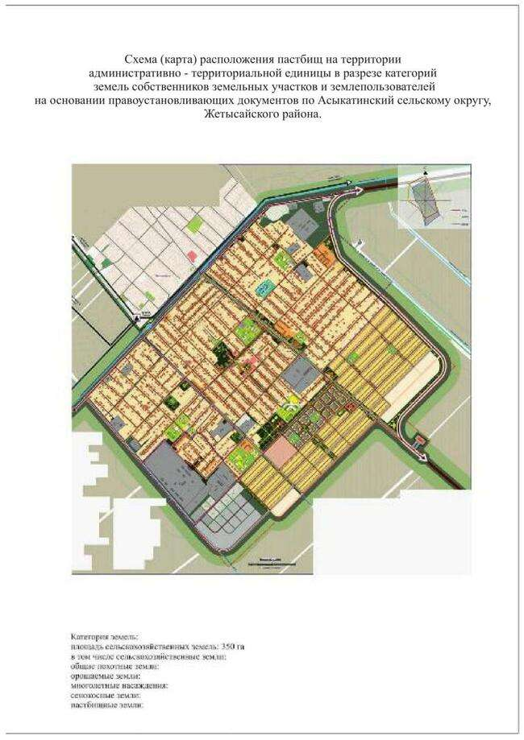

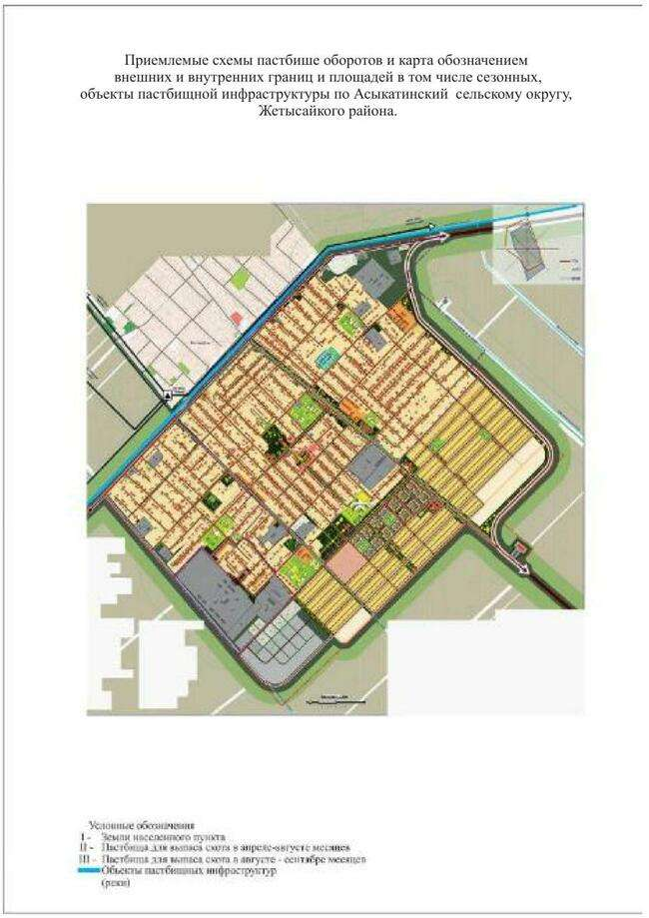

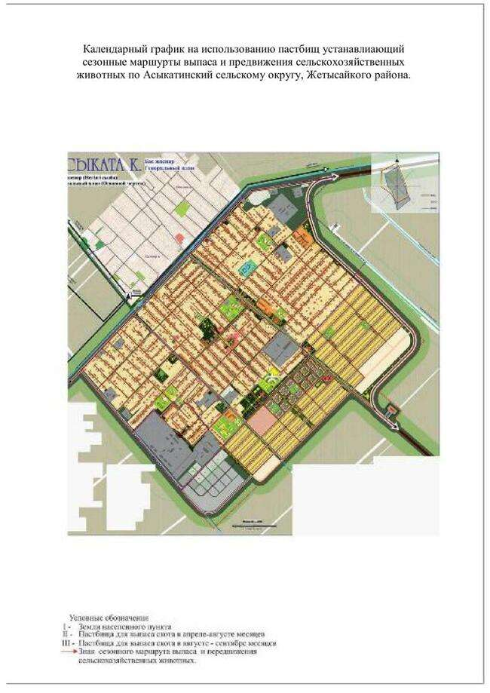

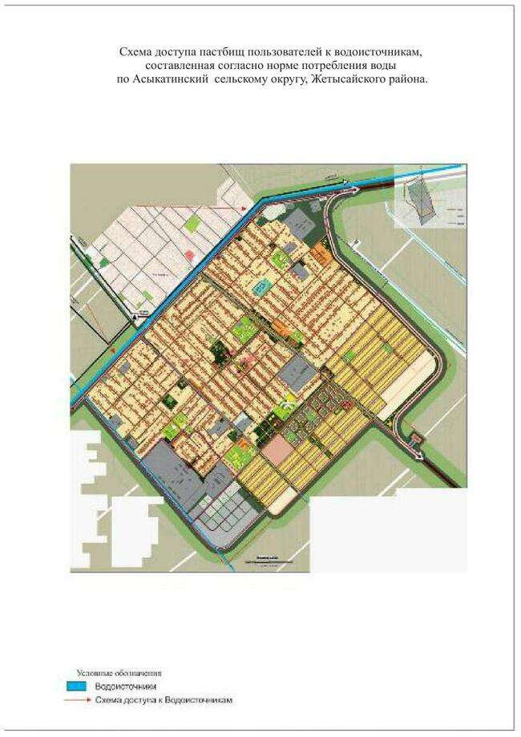

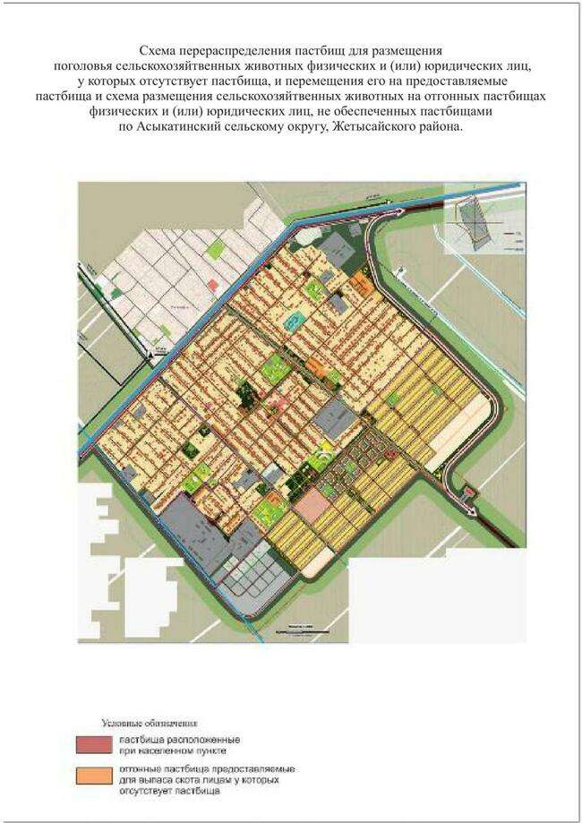

Приложение 3 к Плану по
управлению пастбищами и их
использованию в Жетысайском
районе на 2021-2022 годы
3. Сельский округ Абай
Центр – село Жузимдик.
Населенные пункты – Халыктар достыгы, Жузимдик, Отан, Бейбитшилик, Атажурт, Алтын кемер.
Население – 10 385 человек.
Общая площадь округа – 2476,5 гектар.
В том числе: пастбища населенного пункта – 5 гектар;
сельскохозяйственные земли – 2176,3 гектар;
общая площадь пашни – 2165,3 гектар;
орошаемые земли – 2165,3 гектар;
многолетние насаждений – 6 гектар;
пастбищная земля – 5 гектар.
сенокосные земли – 0 гектар;
(общая пастбищная земля – 5 гектар).
Данные о количестве поголовья скота сельскохозяйственных животных по населенным пунктам:
№ | Населенный пункт | Верблюд | Лошадь | Крупный рогатый скот | Мелкий скот | Птица
1 | Халыктар достыгы |  | 82 | 296 | 4126 | 1754
2 | Жузимдик |  | 61 | 132 | 1363 | 1778
3 | Отан |  | 52 | 128 | 2475 | 1389
4 | Бейбитшилик |  | 35 | 87 | 1334 | 1120
5 | Атажурт |  | 10 | 62 | 845 | 581
6 | Алтын кемер |  | 70 | 145 | 3357 | 954
 | Всего: |  | 310 | 850 | 13500 | 7576
Сведение о ветеринарно-санитарных объектах:
№ | Населенный пункт | Ветеринарные станции | Места для купания мелкого скота | Пункты искусственного осеменения | Биотермические ямы
1 | Халыктар достыгы
2 | Жузимдик |  |  | 1
3 | Отан
4 | Бейбитшилик |  | 1
5 | Атажурт
6 | Алтын кемер
 | Всего: |  | 1 | 1
Календарный график использования пастбищ, определяющий сезонные маршруты выпаса и прогона сельскохозяйственных животных. Также продолжительность периода выпаса:
№ | Сельский округ | Время вывода скота на земли сельскохозяйственного назначения | Время возврата скота из земель сельскохозяйственного назначения | Примечание
1 | Абай | Апрель | Октябрь | Выпас скота в зависимости ухода воды с поймы Шардаринского водохранилища
 | Абай | Ноябрь | Март | Выпас скота в зависимости от освобожденных земель от культур селькохозяйственного назначения
Сведение согласно приказу Министерства сельского хозяйства Республики Казахстан № 3-3/332 от 14 апреля 2015 года "Об утверждении предельно допустимых норм загрузки общей площади пастбищ" необходимого пастбищных земель на поголовье скота:
№ | Населенный пункт |  |  | Пастбище, га | Поголовье скота и необходимость нормы пастбищных земель, га
№ |  |  |  | Пастбище, га | Лошадь |  |  | Норма, га |  | Потребность, га
1 | 2 |  |  | 3 | 4 |  |  | 5 |  | 6
1 | Халыктар достыгы |  |  |  | 82 |  |  | 9 |  | 738
2 | Жузимдик |  |  |  | 61 |  |  | 9 |  | 549
3 | Отан |  |  | 5 | 52 |  |  | 9 |  | 468
4 | Бейбитшилик |  |  |  | 35 |  |  | 9 |  | 315
5 | Атажурт |  |  |  | 10 |  |  | 9 |  | 90
6 | Алтын кемер |  |  |  | 70 |  |  | 9 |  | 630
 | Всего: |  |  | 5 | 310 |  |  | 9 |  | 2790
Поголовье скота и необходимость нормы пастбищных земель, га
Крупный рогатый скот |  | Норма, га | Потребность, га |  |  | Мелкий скот | Норма, га |  | Потребность, га |  | Общая потребность пастбищных земель, га
7 |  | 8 | 9 |  |  | 10 | 11 |  | 12 |  | 13
296 |  | 8 | 2368 |  |  | 4126 | 2,5 |  | 10315 |  | 13421
132 |  | 8 | 1056 |  |  | 1363 | 2,5 |  | 3407,5 |  | 5012,5
128 |  | 8 | 1024 |  |  | 2475 | 2,5 |  | 6787,5 |  | 7674,5
87 |  | 8 | 696 |  |  | 1334 | 2,5 |  | 3335 |  | 4346,0
62 |  | 8 | 496 |  |  | 845 | 2,5 |  | 211,25 |  | 2698,5
145 |  | 8 | 1160 |  |  | 3357 | 2,5 |  | 8392,5 |  | 10182,5
850 |  | 8 | 6800 |  |  | 13500 | 2,5 |  | 33750 |  | 43335,0

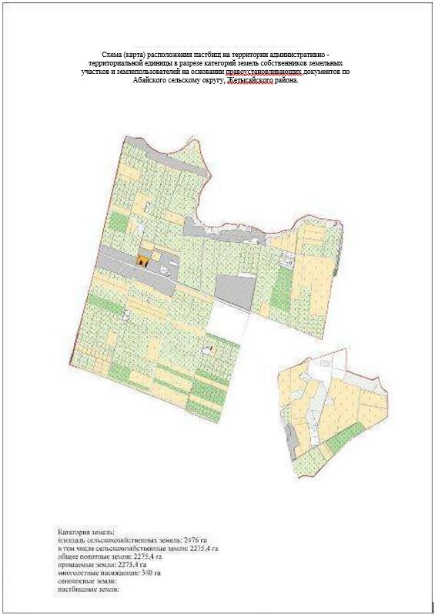

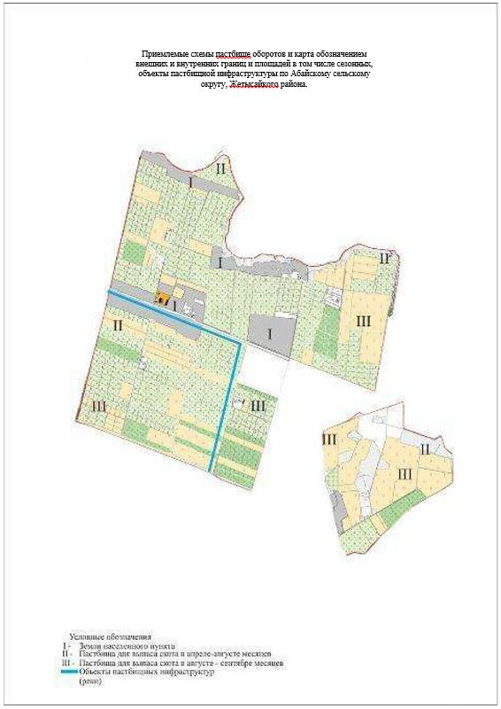

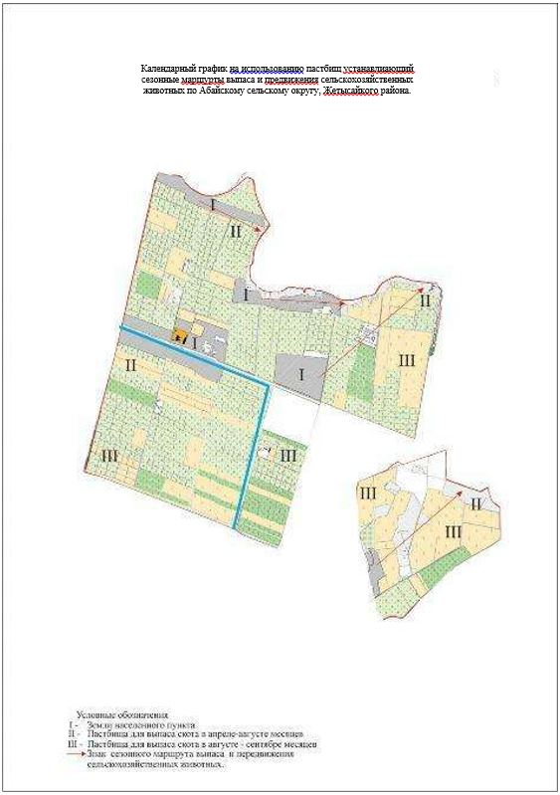

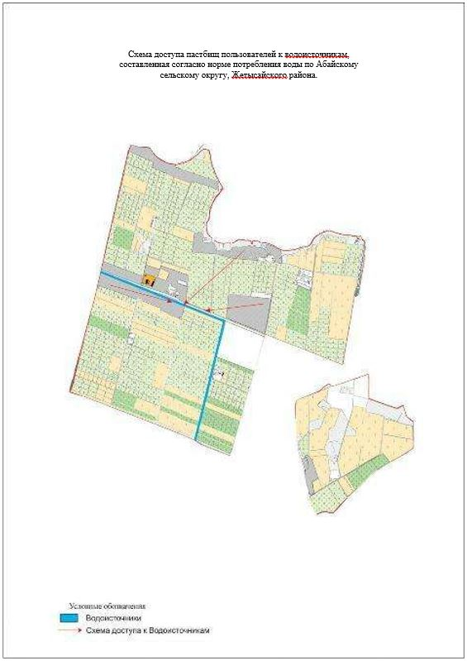

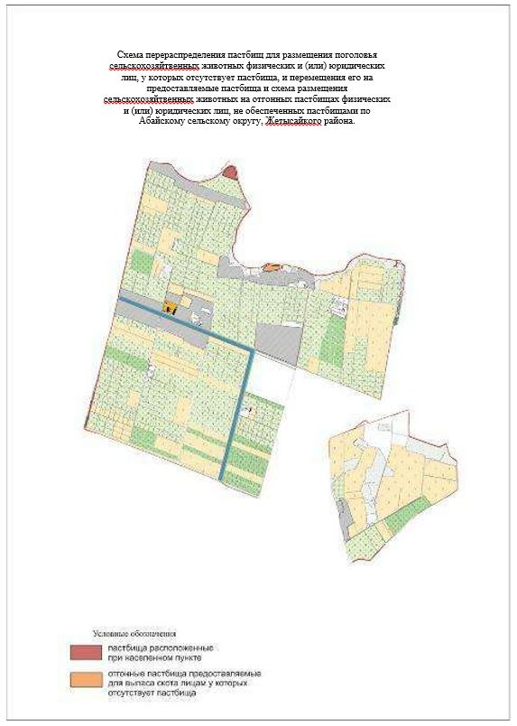

Приложение 4 к Плану по
управлению пастбищами и их
использованию в Жетысайском
районе на 2021-2022 годы
4. Сельский округ Ж.Ералиева
Центр – село Арай.
Населенные пункты – Абай, Арай, М.Ауезов, Байтерек, Дихан, Жагажай, Жазыксай, Жанадауир, Жетиказына, Жетикубыр, Коктобе, Г.Муратбаев, С.Сейфуллин, Утиртобе.
Население – 14439 человек.
Общая площадь округа – 9286,0 гектар.
В том числе: пастбища населенного пункта – 18,22 гектар;
сельскохозяйственные земли – 8014,4гектар;
общая площадь пашни – 8014,4 гектар;
орошаемые земли – 7769,03 гектар;
многолетние насаждений – 27 гектар;
пастбищная земля – 18,22 гектар.
сенокосные земли – 0 гектар;
(общая пастбищная земля – 18,22 гектар).
Данные о количестве поголовья скота сельскохозяйственных животных по населенным пунктам:
№ | Населенный пункт | Верблюд | Лошадь | Крупный рогатый скот | Мелкий скот | Птица
1 | Абай |  | 92 | 569 | 753 | 1715
2 | Арай |  | 96 | 601 | 1084 | 2351
3 | М.Ауезов |  | 108 | 392 | 605 | 342
4 | Байтерек |  | 283 | 487 | 721 | 462
5 | Дихан |  | 32 | 114 | 290 | 109
6 | Жагажай |  | 30 | 120 | 322 | 83
7 | Жазыксай |  | 25 | 152 | 375 | 229
8 | Жанадауир |  | 2 | 80 | 0 | 30
9 | Жетиказына |  | 56 | 370 | 332 | 509
10 | Жетикубыр |  | 17 | 185 | 368 | 136
11 | Коктобе |  | 61 | 637 | 573 | 483
12 | Г.Муратбаев |  | 59 | 787 | 654 | 945
13 | С.Сейфуллин |  | 143 | 759 | 1079 | 965
14 | Утиртобе |  | 122 | 571 | 678 | 660
 | Всего: |  | 1126 | 5824 | 7834 | 9019
Сведение о ветеринарно-санитарных объектах:
№ | Населенный пункт | Ветеринарные станции | Места для купания мелкого скота | Пункты искусственного осеменения | Биотермические ямы
1 | Абай |  |  | 1
2 | Арай
3 | М.Ауезов
4 | Байтерек
5 | Дихан
6 | Жагажай
7 | Жазыксай
8 | Жанадауир
9 | Жетиказына
10 | Жетикубыр
11 | Коктобе
12 | Г.Муратбаев
13 | С.Сейфуллин
14 | Утиртобе
 | Всего: |  |  | 1
Календарный график использования пастбищ, определяющий сезонные маршруты выпаса и прогона сельскохозяйственных животных. Также продолжительность периода выпаса:
№ | Сельский округ | Время вывода скота на земли сельскохозяйственного назначения | Время возврата скота из земель сельскохозяйственного назначения | Примечание
1 | Ж.Ералиев | Октябрь | Февраль | Выпас скота в зависимости от освобожденных земель от культур селькохозяйственного назначения
Сведение согласно приказу Министерства сельского хозяйства Республики Казахстан № 3-3/332 от 14 апреля 2015 года "Об утверждении предельно допустимых норм загрузки общей площади пастбищ" необходимого пастбищных земель на поголовье скота:
№ | Населенный пункт |  |  | Пастбище, га |  | Поголовье скота и необходимость нормы пастбищных земель, га
№ |  |  |  |  |  | Лошадь |  |  | Норма, га | Потребность, га
1 | 2 |  |  | 3 |  | 4 |  |  | 5 | 6
1 | Абай |  |  | - |  | 92 |  |  | 9 | 828
2 | Арай |  |  | - |  | 96 |  |  | 9 | 864
3 | М.Ауезов |  |  | - |  | 108 |  |  | 9 | 972
4 | Байтерек |  |  | - |  | 283 |  |  | 9 | 2547
5 | Дихан |  |  | - |  | 32 |  |  | 9 | 288
6 | Жагажай |  |  | - |  | 30 |  |  | 9 | 270
7 | Жазыксай |  |  | - |  | 25 |  |  | 9 | 225
8 | Жанадауир |  |  | - |  | 2 |  |  | 9 | 18
9 | Жетиказына |  |  | - |  | 56 |  |  | 9 | 504
10 | Жетикубыр |  |  | - |  | 17 |  |  | 9 | 153
11 | Коктобе |  |  | 18,22 |  | 61 |  |  | 9 | 549
12 | Г.Муратбаев |  |  | - |  | 59 |  |  | 9 | 531
13 | С.Сейфуллин |  |  | - |  | 143 |  |  | 9 | 1287
14 | Утиртобе |  |  | - |  | 122 |  |  | 9 | 1098
 | Всего: |  |  | 18,22 |  | 1126 |  |  | 9 | 10134
Поголовье скота и необходимость нормы пастбищных земель, га
Крупный рогатый скот |  | Норма, га | Потребность, га |  | Мелкий скот |  | Норма, га | Потребность, га |  |  | Общая потребность пастбищных земель, га
7 |  | 8 | 9 |  | 10 |  | 11 | 12 |  |  | 13
569 |  | 8 | 4552 |  | 753 |  | 2,5 | 1882,5 |  |  | 7262,5
601 |  | 8 | 4808 |  | 1084 |  | 2,5 | 2710 |  |  | 8382
392 |  | 8 | 3136 |  | 605 |  | 2,5 | 1512,5 |  |  | 5620,5
487 |  | 8 | 3896 |  | 721 |  | 2,5 | 1802,5 |  |  | 8245,5
114 |  | 8 | 912 |  | 290 |  | 2,5 | 725 |  |  | 1925
120 |  | 8 | 960 |  | 322 |  | 2,5 | 805 |  |  | 2035
152 |  | 8 | 1216 |  | 375 |  | 2,5 | 937,5 |  |  | 2378,5
80 |  | 8 | 640 |  | 0 |  | 2,5 | 0 |  |  | 658
370 |  | 8 | 2960 |  | 332 |  | 2,5 | 830 |  |  | 4294
185 |  | 8 | 1480 |  | 368 |  | 2,5 | 920 |  |  | 2553
637 |  | 8 | 5096 |  | 573 |  | 2,5 | 1432,5 |  |  | 7059,28
787 |  | 8 | 6296 |  | 654 |  | 2,5 | 1635 |  |  | 8462
759 |  | 8 | 6072 |  | 1079 |  | 2,5 | 2697,5 |  |  | 10056,5
571 |  | 8 | 4568 |  | 678 |  | 2,5 | 1695 |  |  | 7361
5824 |  | 8 | 46592 |  | 7834 |  | 2,5 | 19585 |  |  | 76292,78

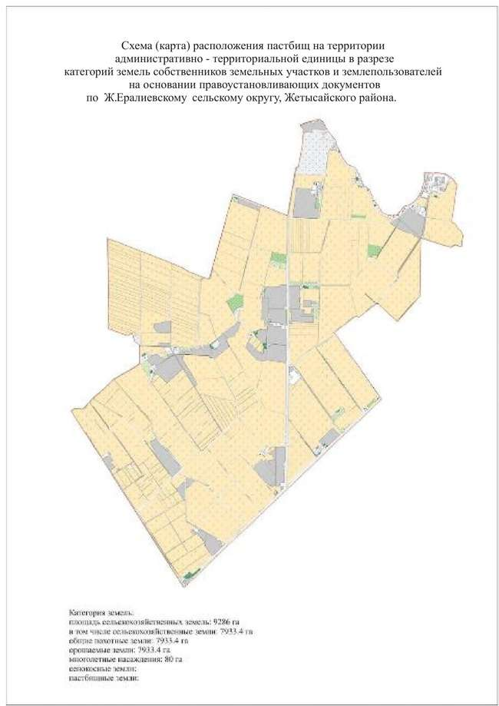

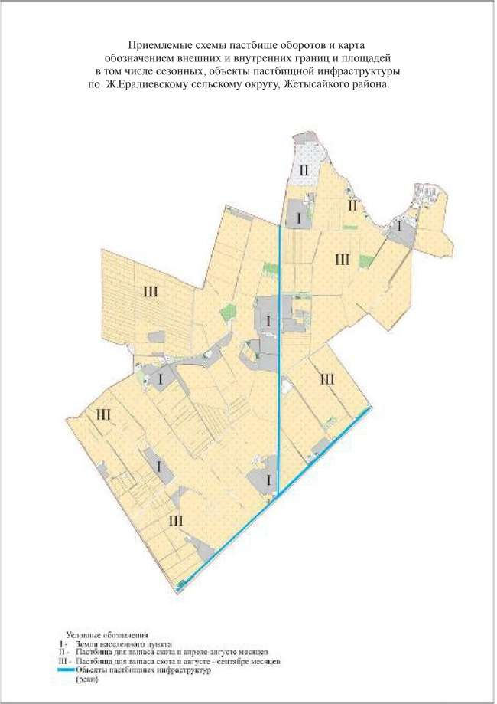

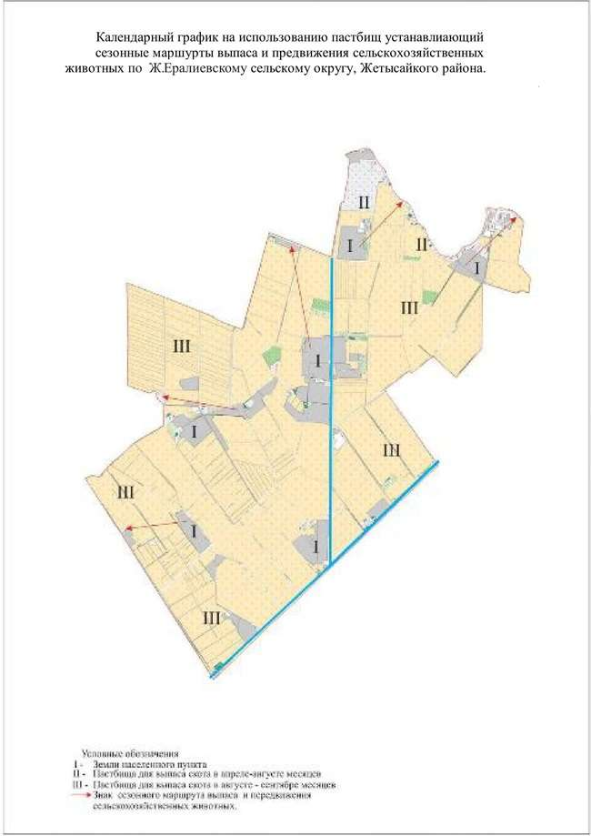

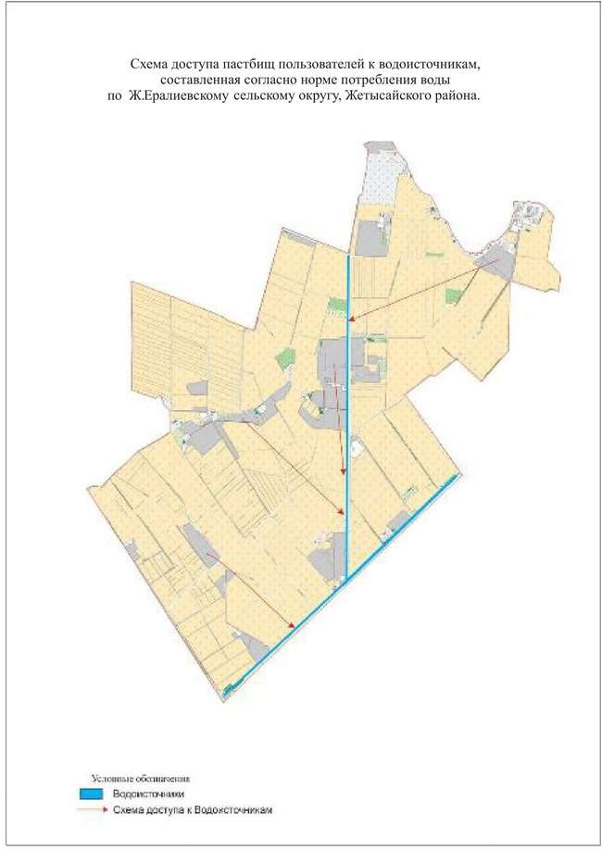

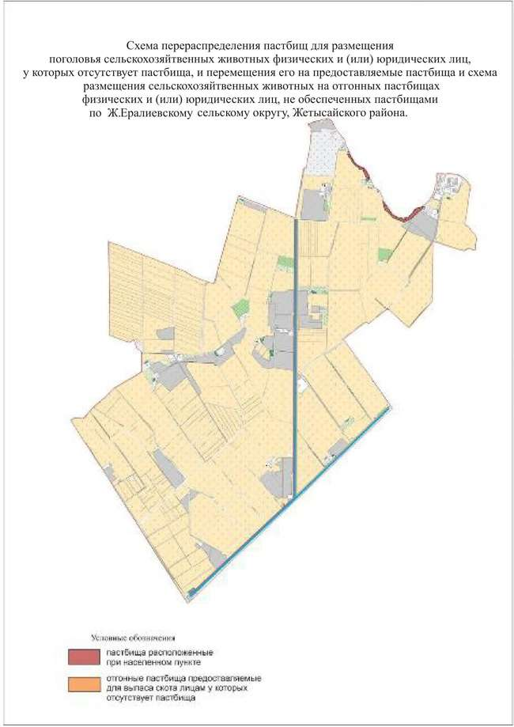

Приложение 5 к Плану по
управлению пастбищами и их
использованию в Жетысайском
районе на 2021-2022 годы
5. Сельский округ Атамекен
Центр – село Атамекен.
Населенные пункты – Атамекен, Женистин 40 жылдыгы, Талапты, Жемисти, Макташы, Когалы, Тындала, Гарышкер, Габдуллин, Алимбетов, Калпаксай, Жибекши, Пирали.
Население – 10455 человек.
Общая площадь округа – 12150,0 гектар.
В том числе: пастбища населенного пункта – 588,0 гектар;
сельскохозяйственные земли – 9071,0 гектар;
общая площадь пашни – 8383,0 гектар;
орошаемые земли – 8383,0 гектар;
многолетние насаждений – 255,0 гектар;
пастбищная земля – 588,0 гектар.
сенокосные земли – 0 гектар;
(общая пастбищная земля – 588,0 гектар).
Данные о количестве поголовья скота сельскохозяйственных животных по населенным пунктам:
№ | Населенный пункт | Верблюд | Лошадь | Крупный рогатый скот | Мелкий скот | Птица
1 | Атамекен | 46 | 133 | 550 | 2235 | 639
2 | Женистин 40 жылдыгы | 23 | 88 | 1118 | 3138 | 290
3 | Талапты |  | 50 | 493 | 4152 | 408
4 | Жемисти | 27 | 97 | 1002 | 978 | 225
5 | Макташы |  | 17 | 402 | 116 | 462
6 | Когалы | 5 | 472 | 1217 | 4556 | 471
7 | Тындала |  | 11 | 243 | 1383 | 158
8 | Гарышкер |  |  | 116 |  | 30
9 | Алимбетов |  |  | 18 | 9 | 137
10 | Габдуллин
11 | Жибекши |  | 21 | 171 | 208 | 32
12 | Калпаксай |  |  | 28 |  | 51
13 | Пирали |  |  | 6 | 3 | 49
 | Всего: | 101 | 889 | 5364 | 16778 | 2952
Сведение о ветеринарно-санитарных объектах:
№ | Населенный пункт | Ветеринарные станции | Места для купания мелкого скота | Пункты искусственного осеменения | Биотермические ямы
1 | Атамекен | 1 | 1 | 1
2 | Женистин 40 жылдыгы
3 | Талапты
4 | Жемисти
5 | Макташы
6 | Когалы |  | 1
7 | Тындала
8 | Гарышкер
9 | Алимбетов
10 | Габдуллин
11 | Жибекши
12 | Калпаксай
13 | Пирали
 | Всего: | 1 | 2 | 1
Календарный график использования пастбищ, определяющий сезонные маршруты выпаса и прогона сельскохозяйственных животных. Также продолжительность периода выпаса:
№ | Сельский округ | Время вывода скота на земли сельскохозяйственного назначения | Время возврата скота из земель сельскохозяйственного назначения | Примечание
1 | Атамекен | Ноябрь | Март | Выпас скота в зависимости от освобожденных земель от культур селькохозяйственного назначения
Сведение согласно приказу Министерства сельского хозяйства Республики Казахстан № 3-3/332 от 14 апреля 2015 года "Об утверждении предельно допустимых норм загрузки общей площади пастбищ" необходимого пастбищных земель на поголовье скота:
№ | Населенный пункт |  |  | Пастбище, га |  |  | Поголовье скота и необходимость нормы пастбищных земель, га
№ |  |  |  |  |  |  | Лошадь |  | Норма, га | Потребность, га
1 | 2 |  |  | 3 |  |  | 4 |  | 5 | 6
1 | Атамекен |  |  | 2 |  |  | 133 |  | 9 | 1197
2 | Женистин 40 жылдыгы |  |  | 110 |  |  | 88 |  | 9 | 792
3 | Талапты |  |  | 2 |  |  | 50 |  | 9 | 450
4 | Жемисти |  |  | 53 |  |  | 97 |  | 9 | 873
5 | Макташы |  |  | 230 |  |  | 17 |  | 9 | 153
6 | Когалы |  |  | 150 |  |  | 472 |  | 9 | 4248
7 | Тындала |  |  | 41 |  |  | 11 |  | 9 | 99
8 | Гарышкер |  |  |  |  |  |  |  | 9
9 | Алимбетов |  |  |  |  |  |  |  | 9
10 | Габдуллин |  |  |  |  |  |  |  | 9
11 | Жибекши |  |  |  |  |  | 21 |  | 9 | 189
12 | Калпаксай |  |  |  |  |  |  |  | 9
13 | Пирали |  |  |  |  |  |  |  | 9
 | Всего: |  |  | 588 |  |  | 889 |  |  | 8001
Поголовье скота и необходимость нормы пастбищных земель, га
Крупный рогатый скот |  | Норма, га | Потребность, га |  | Мелкий скот | Норма, га |  | Потребность, га |  |  | Общая потребность пастбищных земель, га
7 |  | 8 | 9 |  | 10 | 11 |  | 12 |  |  | 13
550 |  | 8 | 4400 |  | 2235 | 2,5 |  | 5587,5 |  |  | 11182,5
1118 |  | 8 | 8944 |  | 3138 | 2,5 |  | 7845 |  |  | 17471
493 |  | 8 | 3944 |  | 4152 | 2,5 |  | 10380 |  |  | 14772
1002 |  | 8 | 8016 |  | 978 | 2,5 |  | 2445 |  |  | 11281
402 |  | 8 | 3216 |  | 116 | 2,5 |  | 290 |  |  | 3429
1217 |  | 8 | 9736 |  | 4556 | 2,5 |  | 11390 |  |  | 25224
243 |  | 8 | 1944 |  | 1383 | 2,5 |  | 3457,5 |  |  | 5459,5
116 |  | 8 | 928 |  |  | 2,5 |  |  |  |  | 928
18 |  | 8 | 144 |  | 9 | 2,5 |  | 22,5 |  |  | 166,5
 |  | 8 |  |  |  | 2,5 |  |  |  |  | 0
171 |  | 8 | 1368 |  | 208 | 2,5 |  | 520 |  |  | 2077
28 |  | 8 | 224 |  |  | 2,5 |  |  |  |  | 224
6 |  | 8 | 48 |  | 3 | 2,5 |  |  |  |  | 55,5
5364 |  |  | 42912 |  | 16778 |  |  | 41945,0 |  |  | 92270,0

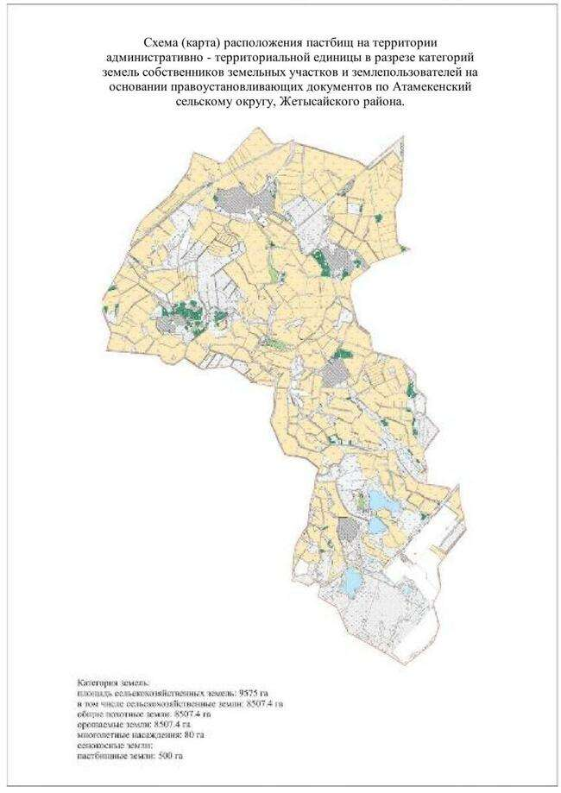

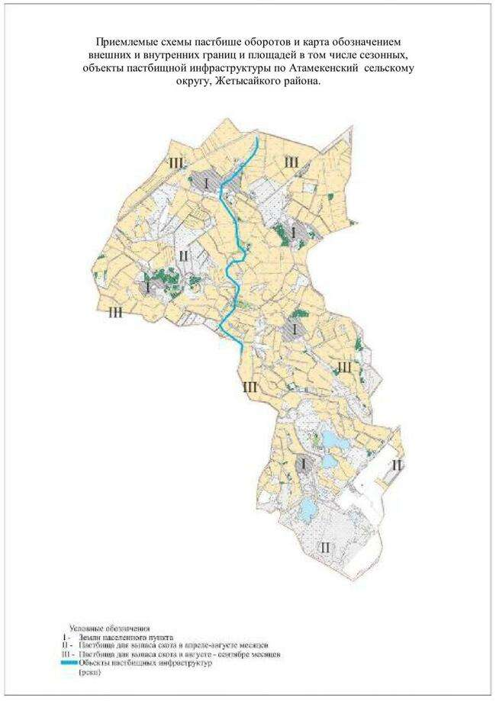

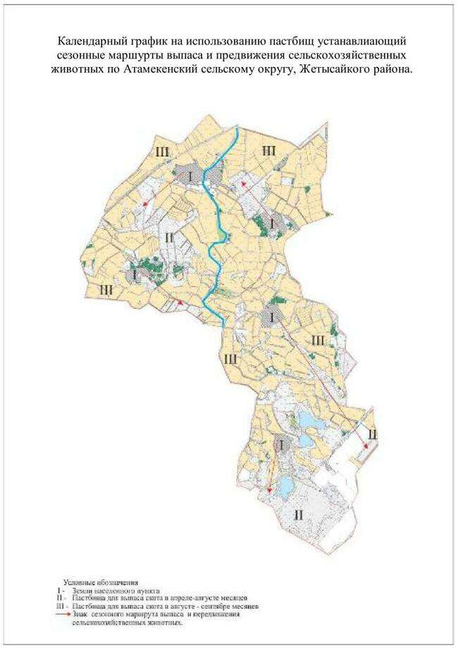

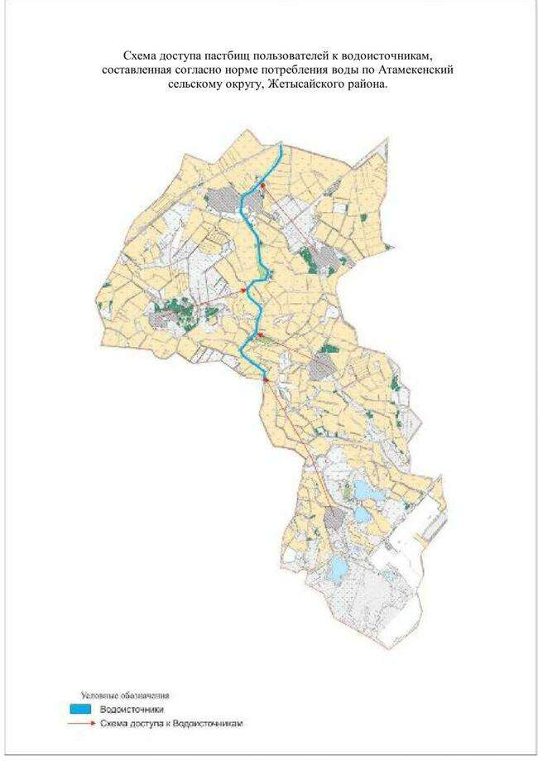

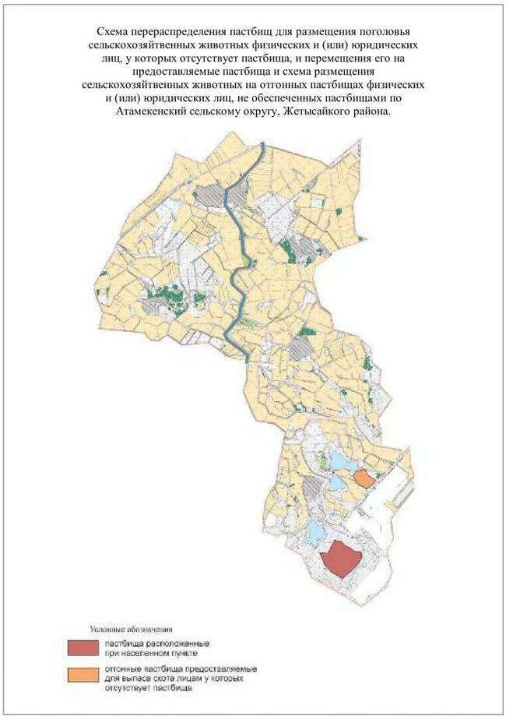

Приложение 6 к Плану по
управлению пастбищами и их
использованию в Жетысайском
районе на 2021-2022 годы
6. Сельский округ Ш.Дилдабекова
Центр – село Бирлик.
Населенные пункты – Алпамыс, Достык, Байдала, Кызылтан, Сайлау, Бирлик, Сырабат, Сулубулақ, Куришти, Жамбыл, Зердели, Кемер, Жанадала.
Население – 12061 человек.
Общая площадь округа – 6800,0 гектар.
В том числе: пастбища населенного пункта –0 гектар;
сельскохозяйственные земли – 5450,0 гектар;
общая площадь пашни – 5450,0 гектар;
орошаемые земли – 5450,0 гектар;
многолетние насаждений –0 гектар;
пастбищная земля –0 гектар.
сенокосные земли – 0 гектар;
(общая пастбищная земля –0 гектар).
Данные о количестве поголовья скота сельскохозяйственных животных по населенным пунктам:
№ | Населенный пункт | Верблюд | Лошадь | Крупный рогатый скот | Мелкий скот | Птица
1 | Алпамыс | - | 141 | 283 | 243 | 717
2 | Достык | - | 117 | 222 | 169 | 744
3 | Байдала | - | 120 | 372 | 1834 | 228
4 | Кызылтан | - | 73 | 410 | 238 | 1139
5 | Сайлау | - | 122 | 508 | 153 | 422
6 | Бирлик | - | 99 | 254 | 288 | 410
7 | Сырабат | - | 213 | 410 | 231 | 1064
8 | Сулубулак | - | 187 | 303 | 193 | 1083
9 | Куришти | - | 118 | 177 | 723 | 136
10 | Жамбыл | - | 49 | 233 | 184 | 375
11 | Зердели | - | 96 | 345 | 420 | 800
12 | Кемер | - | 59 | 216 | 144 | 685
13 | Жанадала | - | 126 | 503 | 200 | 850
 | Всего: | - | 1520 | 4236 | 5020 | 8653
Сведение о ветеринарно-санитарных объектах:
№ | Населенный пункт | Ветеринарные станции | Места для купания мелкого скота | Пункты искусственного осеменения | Биотермические ямы
1 | Жамбыл | - | 1 |  | -
2 | Сырабат | - |  | 1 | -
 | Всего: | - | 1 | 1 | -
Календарный график использования пастбищ, определяющий сезонные маршруты выпаса и прогона сельскохозяйственных животных. Также продолжительность периода выпаса:
№ | Сельский округ | Время вывода скота на земли сельскохозяйственного назначения | Время возврата скота из земель сельскохозяйственного назначения | Примечание
1 | Ш.Дилдабеков | Октябрь | Февраль | Выпас скота в зависимости от освобожденных земель от культур селькохозяйственного назначения
Сведение согласно приказу Министерства сельского хозяйства Республики Казахстан № 3-3/332 от 14 апреля 2015 года "Об утверждении предельно допустимых норм загрузки общей площади пастбищ" необходимого пастбищных земель на поголовье скота:
№ | Населенный пункт |  |  | Пастбище, га | Поголовье скота и необходимость нормы пастбищных земель, га
№ |  |  |  | Пастбище, га | Лошадь |  |  | Норма, га |  | Потребность, га
1 | 2 |  |  | 3 | 4 |  |  | 5 |  | 6
1 | Алпамыс |  |  | - | 117 |  |  | 9 |  | 1053
2 | Достык |  |  | - | 93 |  |  | 9 |  | 837
3 | Байдала |  |  | - | 96 |  |  | 9 |  | 864
4 | Кызылтан |  |  | - | 49 |  |  | 9 |  | 441
5 | Сайлау |  |  | - | 98 |  |  | 9 |  | 882
6 | Бирлик |  |  | - | 75 |  |  | 9 |  | 675
7 | Сырабат |  |  | - | 189 |  |  | 9 |  | 1701
8 | Сулубулак |  |  | - | 163 |  |  | 9 |  | 1467
9 | Куришти |  |  | - | 94 |  |  | 9 |  | 846
10 | Жамбыл |  |  | - | 25 |  |  | 9 |  | 225
11 | Зердели |  |  | - | 72 |  |  | 9 |  | 648
12 | Кемер |  |  | - | 35 |  |  | 9 |  | 315
13 | Жанадала |  |  | - | 102 |  |  | 9 |  | 918
 | Всего: |  |  |  | 1208 |  |  |  |  | 10872
Поголовье скота и необходимость нормы пастбищных земель, га
Крупный рогатый скот |  | Норма, га | Потребность, га |  |  | Мелкий скот | Норма, га |  | Потребность, га |  | Общая потребность пастбищных земель, га
7 |  | 8 | 9 |  |  | 10 | 11 |  | 12 |  | 13
198 |  | 8 | 1584 |  |  | 131 | 2,5 |  | 327,5 |  | 2964,5
137 |  | 8 | 1096 |  |  | 57 | 2,5 |  | 142,5 |  | 2075,5
287 |  | 8 | 2296 |  |  | 1722 | 2,5 |  | 4305 |  | 7465
325 |  | 8 | 2600 |  |  | 126 | 2,5 |  | 315 |  | 3356
423 |  | 8 | 3384 |  |  | 41 | 2,5 |  | 102,5 |  | 4368,5
169 |  | 8 | 1352 |  |  | 176 | 2,5 |  | 440 |  | 2467
325 |  | 8 | 2600 |  |  | 119 | 2,5 |  | 297,5 |  | 4598,5
218 |  | 8 | 1744 |  |  | 81 | 2,5 |  | 202,5 |  | 3413,5
92 |  | 8 | 736 |  |  | 611 | 2,5 |  | 1527,5 |  | 3109,5
148 |  | 8 | 1184 |  |  | 72 | 2,5 |  | 180 |  | 1589
260 |  | 8 | 2080 |  |  | 308 | 2,5 |  | 770 |  | 3498
131 |  | 8 | 1048 |  |  | 32 | 2,5 |  | 80 |  | 1443
418 |  | 8 | 3344 |  |  | 88 | 2,5 |  | 220 |  | 4482
3131 |  |  | 25048 |  |  | 3564 |  |  | 8910 |  | 44830

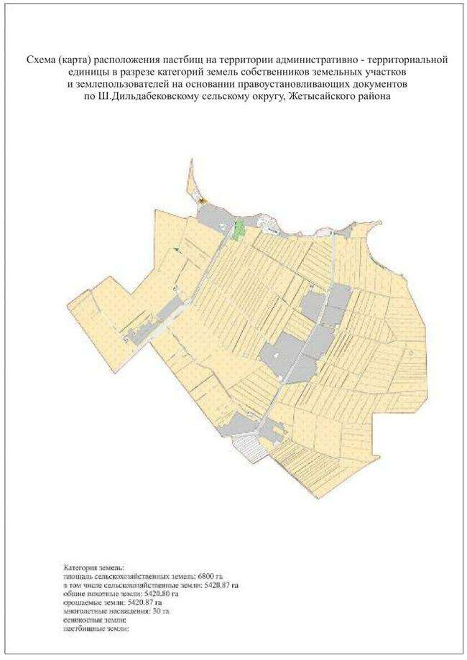

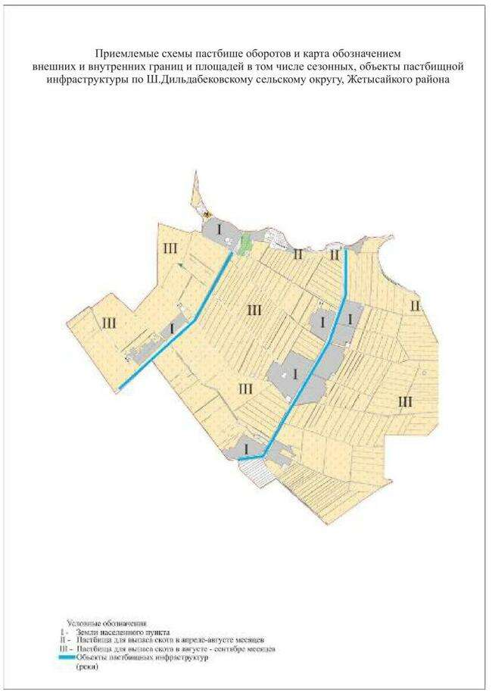

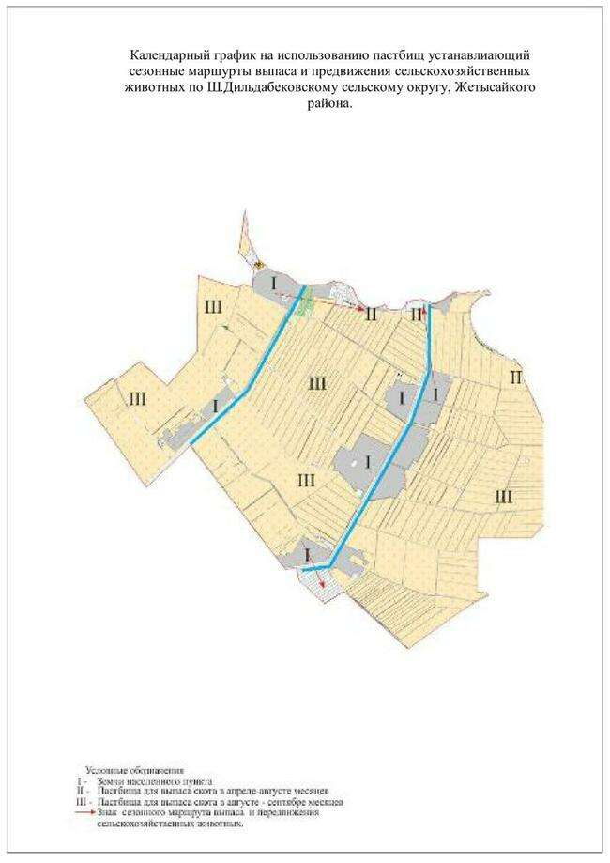

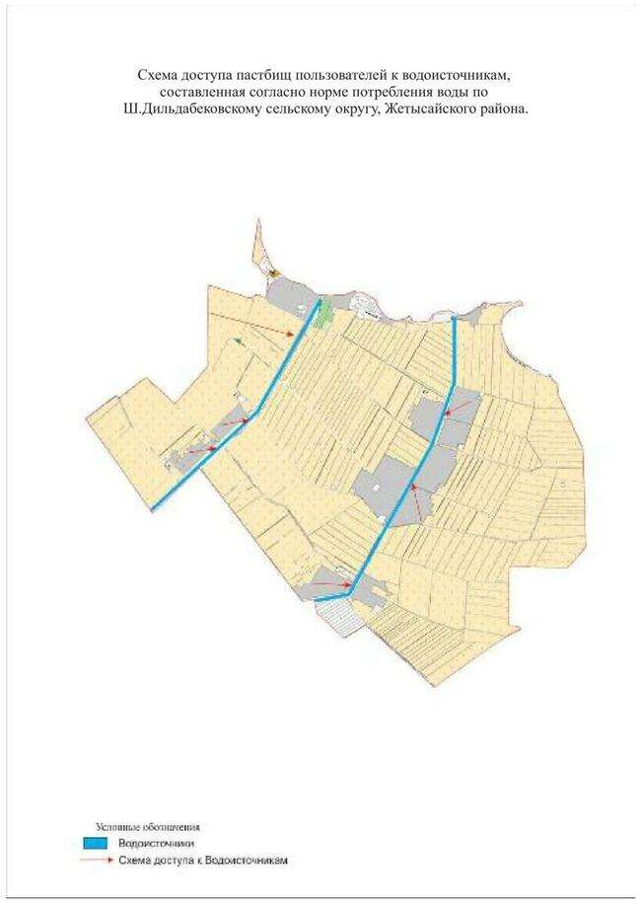

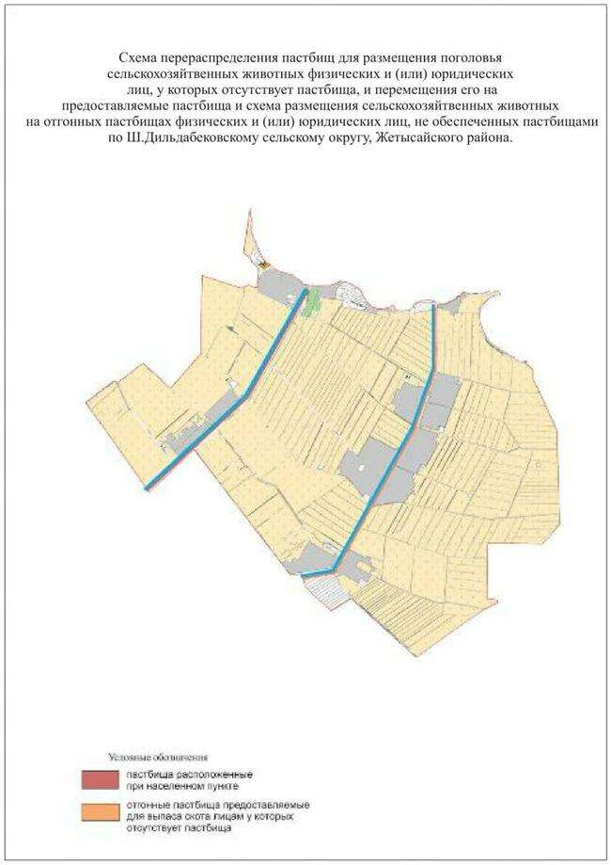

Приложение 7 к Плану по
управлению пастбищами и их
использованию в Жетысайском
районе на 2021-2022 годы
7. Сельский округ Кызылкум
Центр – село Кызылкум.
Населенные пункты – Актобе, Алгабас, Кызылту, Коскудык, Молшылык, Акжайлау, Костақыр, Карасакал, Макталы, Енбекши, Первомайское, Жалпаккум, Туркебай, Кызылкум, Датка, Кобек, Киров.
Население – 11280 человек.
Общая площадь округа – 9185,0 гектар.
В том числе: пастбища населенного пункта –309,5 гектар;
сельскохозяйственные земли – 7394,6 гектар;
общая площадь пашни – 7088,6 гектар;
орошаемые земли – 7088,6 гектар;
многолетние насаждений –16,0 гектар;
пастбищная земля –309,5 гектар.
сенокосные земли – 0 гектар;
(общая пастбищная земля –309,5 гектар).
Данные о количестве поголовья скота сельскохозяйственных животных по населенным пунктам:
№ | Населенный пункт | Верблюд | Лошадь | Крупный рогатый скот | Мелкий скот | Птица
1 | Акжайлау |  |  | 199 | 533 | 65
2 | Актобе |  | 53 | 257 | 1040 | 109
3 | Алгабас | 2 | 54 | 274 | 54 | 164
4 | Датка |  | 475 | 462 | 378 | 20
5 | Енбекши |  | 52 | 309 | 116 | 215
6 | Жалпаккум |  | 40 | 181 | 49 | 157
7 | Карасакал |  | 81 | 315 | 639 | 168
8 | Киров |  | 159 | 205 | 994 | 56
9 | Кобек |  | 45 | 198 | 128 | 37
10 | Коскудык |  |  | 145 | 76 | 180
11 | Костакыр |  |  | 348 | 480 | 153
12 | Кызылқум | 2 | 153 | 596 | 1209 | 1175
13 | Кызылту |  |  | 172 | 59 | 120
14 | Макталы |  | 33 | 366 | 202 | 158
15 | Молшылык |  | 10 | 76 | 78 | 70
16 | Первомайское |  | 125 | 323 | 280 | 213
17 | Туркебай |  | 15 | 192 | 50 | 245
 | Всего: | 4 | 1295 | 4618 | 6365 | 3305
Сведение о ветеринарно-санитарных объектах:
№ | Сельский округ | Ветеринарные станции | Места для купания мелкого скота | Пункты искусственного осеменения | Биотермические ямы
1 | Кызылкум | - |  | 1 | -
 | Всего: | - |  | 1 | -
Календарный график использования пастбищ, определяющий сезонные маршруты выпаса и прогона сельскохозяйственных животных.
Также продолжительность периода выпаса:
№ | Сельский округ | Время вывода скота на земли сельскохозяйственного назначения | Время возврата скота из земель сельскохозяйственного назначения | Примечание
1 | Кызылкум | Октябрь | Февраль | Выпас скота в зависимости от освобожденных земель от культур селькохозяйственного назначения
Сведение согласно приказу Министерства сельского хозяйства Республики Казахстан № 3-3/332 от 14 апреля 2015 года "Об утверждении предельно допустимых норм загрузки общей площади пастбищ" необходимого пастбищных земель на поголовье скота:
№ | Населенный пункт |  | Пастбище, га |  |  | Поголовье скота и необходимость нормы пастбищных земель, га
№ |  |  |  |  |  | Крупный рогатый скот |  |  | Норма, га | Потребность, га
1 | 2 |  | 3 |  |  | 4 |  |  | 5 | 6
1 | Акжайлау |  | 224,5 |  |  | 199 |  |  | 8 | 1592
2 | Актобе |  |  |  |  | 257 |  |  | 8 | 2056
3 | Алгабас |  |  |  |  | 274 |  |  | 8 | 2192
4 | Датка |  | 30 |  |  | 462 |  |  | 8 | 3696
5 | Енбекши |  | 20 |  |  | 309 |  |  | 8 | 2472
6 | Жалпаккум |  |  |  |  | 181 |  |  | 8 | 1448
7 | Карасакал |  |  |  |  | 315 |  |  | 8 | 2520
8 | Киров |  |  |  |  | 205 |  |  | 8 | 1640
9 | Кобек |  | 30 |  |  | 198 |  |  | 8 | 1584
10 | Коскудык |  |  |  |  | 145 |  |  | 8 | 1160
11 | Костакыр |  |  |  |  | 348 |  |  | 8 | 2784
12 | Кызылқум |  |  |  |  | 596 |  |  | 8 | 4768
13 | Кызылту |  |  |  |  | 172 |  |  | 8 | 1376
14 | Макталы |  | 2 |  |  | 366 |  |  | 8 | 2928
15 | Молшылык |  |  |  |  | 76 |  |  | 8 | 608
16 | Первомайское |  | 3 |  |  | 323 |  |  | 8 | 2584
17 | Туркебай |  |  |  |  | 192 |  |  | 8 | 1536
 | Всего: |  | 309,5 |  |  | 4618 |  |  |  | 36944
Поголовье скота и необходимость нормы пастбищных земель, га
Мелкий скот |  | Норма, га |  | Потребность, га | Лошадь |  | Норма, га | Потребность, га |  |  | Общая потребность пастбищных земель, га
7 |  | 8 |  | 9 | 10 |  | 11 | 12 |  |  | 13
533 |  | 2,5 |  | 1332,5 |  |  | 9 | 0 |  |  | 2700
1040 |  | 2,5 |  | 2600 | 53 |  | 9 | 477 |  |  | 5133
54 |  | 2,5 |  | 135 | 54 |  | 9 | 486 |  |  | 2813
378 |  | 2,5 |  | 945 | 475 |  | 9 | 4275 |  |  | 8886
116 |  | 2,5 |  | 290 | 52 |  | 9 | 468 |  |  | 3210
49 |  | 2,5 |  | 122,5 | 40 |  | 9 | 360 |  |  | 1930,5
639 |  | 2,5 |  | 1597,5 | 81 |  | 9 | 729 |  |  | 4846,5
994 |  | 2,5 |  | 2485 | 159 |  | 9 | 1431 |  |  | 5556
128 |  | 2,5 |  | 320 | 45 |  | 9 | 405 |  |  | 2279
76 |  | 2,5 |  | 190 |  |  | 9 | 0 |  |  | 1350
480 |  | 2,5 |  | 1200 |  |  | 9 | 0 |  |  | 3984
1209 |  | 2,5 |  | 3022,5 | 153 |  | 9 | 1377 |  |  | 9167,5
59 |  | 2,5 |  | 147,5 |  |  | 9 | 0 |  |  | 1523,5
202 |  | 2,5 |  | 505 | 33 |  | 9 | 297 |  |  | 3728
78 |  | 2,5 |  | 195 | 10 |  | 9 | 90 |  |  | 893
280 |  | 2,5 |  | 700 | 125 |  | 9 | 1125 |  |  | 4406
50 |  | 2,5 |  | 125 | 15 |  | 9 | 135 |  |  | 1796
6365 |  |  |  | 15913 | 1295 |  |  | 11655 |  |  | 64202

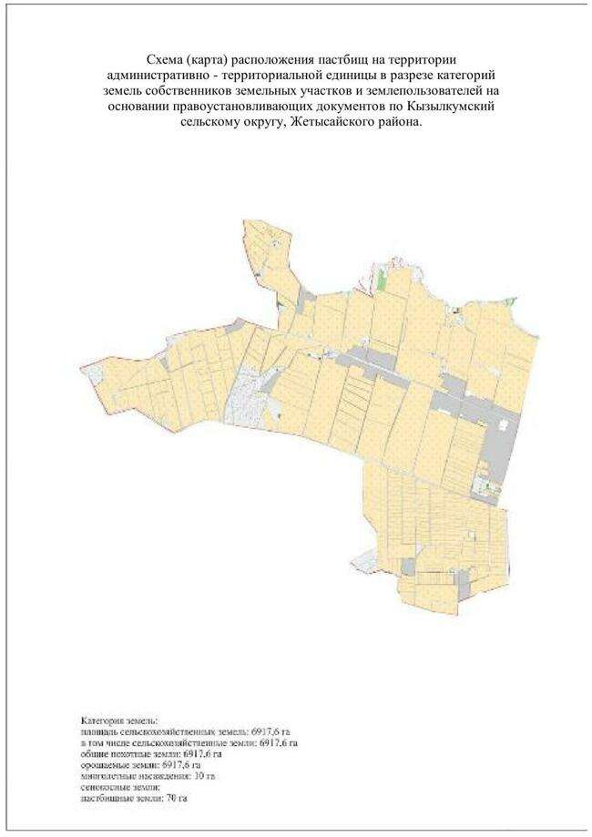

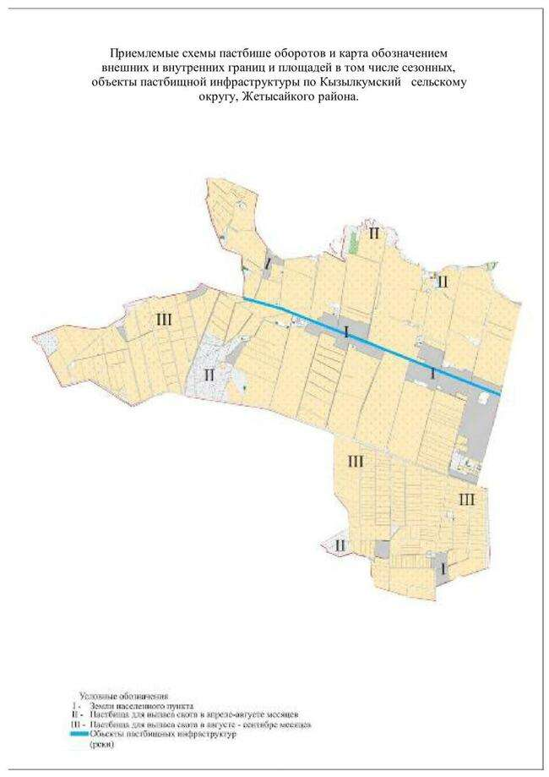

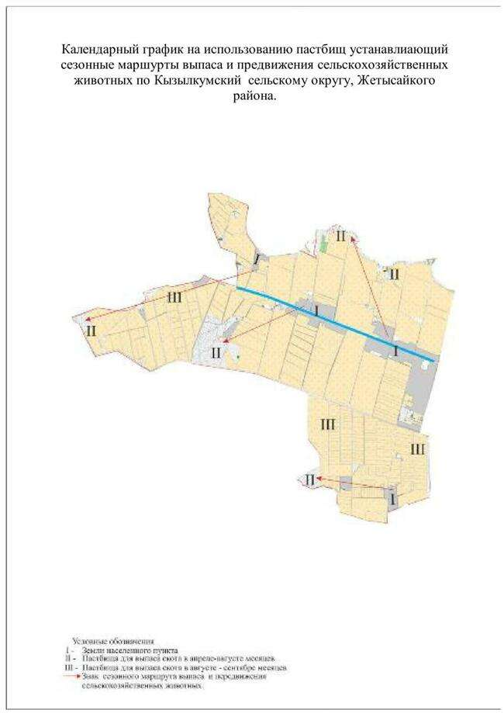

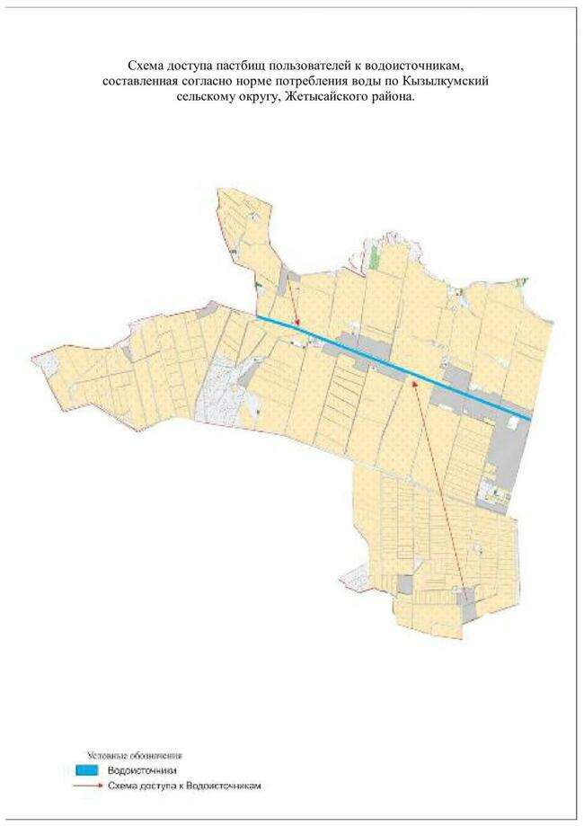

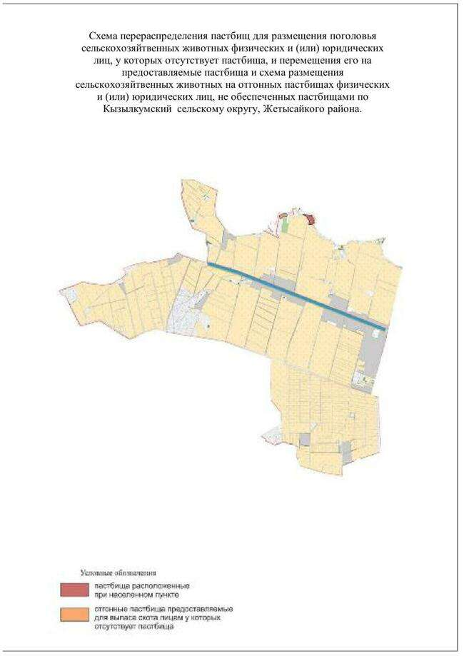

Приложение 8 к Плану по
управлению пастбищами и их
использованию в Жетысайском
районе на 2021-2022 годы
8. Сельский округ Макталы
Центр – село Макталы.
Населенные пункты – Алмалы, Алтынсарин, Дархан, Жайлаукол, Жибек жолы, Макталы, Саркырама, Темиржол, Тын, Чехов, Шолпанкудык.
Население – 9133 человек.
Общая площадь округа – 10022,0 гектар.
В том числе: пастбища населенного пункта –15,0 гектар;
сельскохозяйственные земли – 8409,9 гектар;
общая площадь пашни – 8409,9 гектар;
орошаемые земли – 8409,9 гектар;
прозводственные земли –5,0 гектар;
пастбищная земля –15,0 гектар.
сенокосные земли – 0 гектар;
(общая пастбищная земля –15,0 гектар).
Данные о количестве поголовья скота сельскохозяйственных животных по населенным пунктам:
№ | Населенный пункт | Верблюд | Лошадь | Крупный рогатый скот | Мелкий скот | Птица
1 | Алмалы | - | 115 | 462 | 661 | 290
2 | Алтынсарин | - | 151 | 440 | 574 | 305
3 | Дархан | - | 53 | 762 | 748 | 370
4 | Жайлаукол | - | 127 | 256 | 1797 | 118
5 | Жибек жолы | - | 76 | 117 | 1253 | 170
6 | Макталы | - | 96 | 435 | 562 | 827
7 | Саркырама | - | 22 | 66 | 87 | 250
8 | Темиржол | - | 41 | 322 | 548 | 270
9 | Тын | - | 115 | 384 | 532 | 350
10 | Чехов | - | 193 | 418 | 536 | 828
11 | Шолпанкудык | - | 83 | 113 | 328 | 190
 | Всего: |  | 1072 | 3775 | 7626 | 3968
Сведение о ветеринарно-санитарных объектах:
№ | Населенный пункт | Ветеринарные станции | Места для купания мелкого скота | Пункты искусственного осеменения | Биотермические ямы
1 | Алмалы |  | 1
2 | Алтынсарин |  | 1
3 | Дархан
4 | Жайлаукол
5 | Жибек жолы
6 | Макталы | 1 |  | 1
7 | Саркырама
8 | Темиржол
9 | Тын
10 | Чехов |  | 1
11 | Шолпанкудык
 | Всего: | 1 | 3 | 1
Календарный график использования пастбищ, определяющий сезонные маршруты выпаса и прогона сельскохозяйственных животных. Также продолжительность периода выпаса:
№ | Сельский округ | Время вывода скота на земли сельскохозяйственного назначения | Время возврата скота из земель сельскохозяйственного назначения | Примечание
1 | Макталы | Октябрь | Февраль | Выпас скота в зависимости от освобожденных земель от культур селькохозяйственного назначения
Сведение согласно приказу Министерства сельского хозяйства Республики Казахстан № 3-3/332 от 14 апреля 2015 года "Об утверждении предельно допустимых норм загрузки общей площади пастбищ" необходимого пастбищных земель на поголовье скота:
№ |  | Населенный пункт |  | Пастбище, га |  | Поголовье скота и необходимость нормы пастбищных земель, га
 |  |  |  |  |  | Лошадь |  |  | Норма, га | Потребность, га
1 |  | 2 |  | 3 |  | 4 |  |  | 5 | 6
1 |  | Алмалы |  | - |  | 115 |  |  | 9 | 1035
2 |  | Алтынсарин |  | 15 |  | 151 |  |  | 9 | 1359
3 |  | Дархан |  | - |  | 53 |  |  | 9 | 477
4 |  | Жайлаукол |  | - |  | 127 |  |  | 9 | 1143
5 |  | Жибек жолы |  | - |  | 76 |  |  | 9 | 684
6 |  | Макталы |  | - |  | 96 |  |  | 9 | 864
7 |  | Саркырама |  | - |  | 22 |  |  | 9 | 198
8 |  | Темиржол |  | - |  | 41 |  |  | 9 | 369
9 |  | Тын |  | - |  | 115 |  |  | 9 | 1035
10 |  | Чехов |  | - |  | 193 |  |  | 9 | 1737
11 |  | Шолпанкудык |  |  |  | 83 |  |  | 9 | 747
 |  | Всего: |  |  |  | 1072 |  |  |  | 9648
Поголовье скота и необходимость нормы пастбищных земель, га
Крупный рогатый скот | Норма, га |  | Потребность, га |  | Мелкий скот |  | Норма, га | Потребность, га |  |  | Общая потребность пастбищных земель, га
7 | 8 |  | 9 |  | 10 |  | 11 | 12 |  |  | 13
462 | 8 |  | 3696 |  | 661 |  | 2,5 | 1652,5 |  |  | 6383,5
440 | 8 |  | 3520 |  | 547 |  | 2,5 | 1367,5 |  |  | 6231,5
762 | 8 |  | 6096 |  | 748 |  | 2,5 | 1870 |  |  | 8443,0
256 | 8 |  | 2048 |  | 1797 |  | 2,5 | 4492,5 |  |  | 7683,5
117 | 8 |  | 936 |  | 1253 |  | 2,5 | 3132,5 |  |  | 4752,5
435 | 8 |  | 3480 |  | 562 |  | 2,5 | 1405 |  |  | 5749,0
66 | 8 |  | 528 |  | 87 |  | 2,5 | 217,5 |  |  | 943,5
322 | 8 |  | 2576 |  | 548 |  | 2,5 | 1370 |  |  | 4315,0
384 | 8 |  | 3072 |  | 532 |  | 2,5 | 1330 |  |  | 5437,0
418 | 8 |  | 3344 |  | 536 |  | 2,5 | 1340 |  |  | 6421,0
113 | 8 |  | 904 |  | 328 |  | 2,5 | 820 |  |  | 2471,0
3775 |  |  | 30200 |  | 7626 |  |  | 18997,5 |  |  | 58830,5

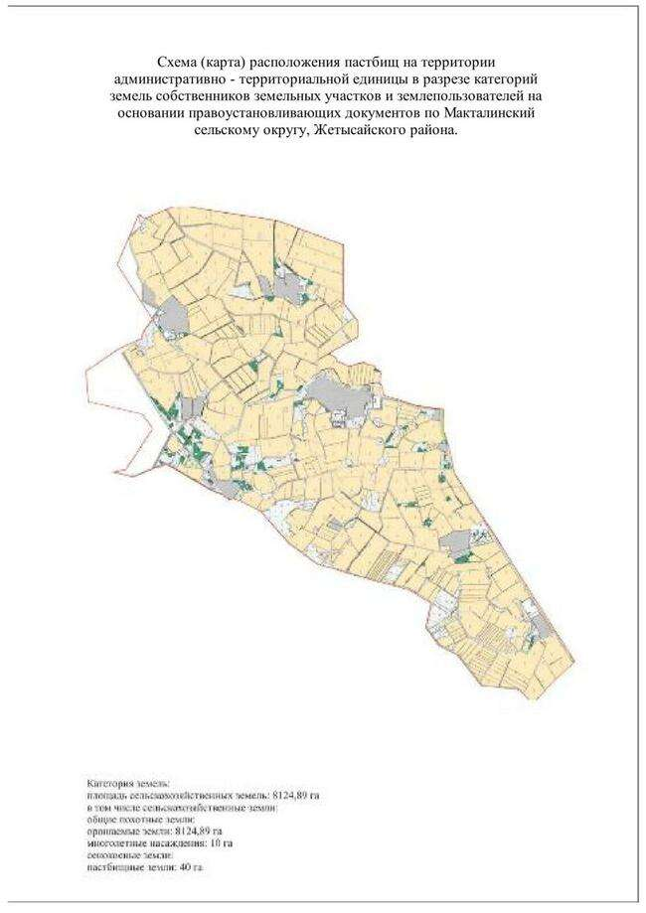

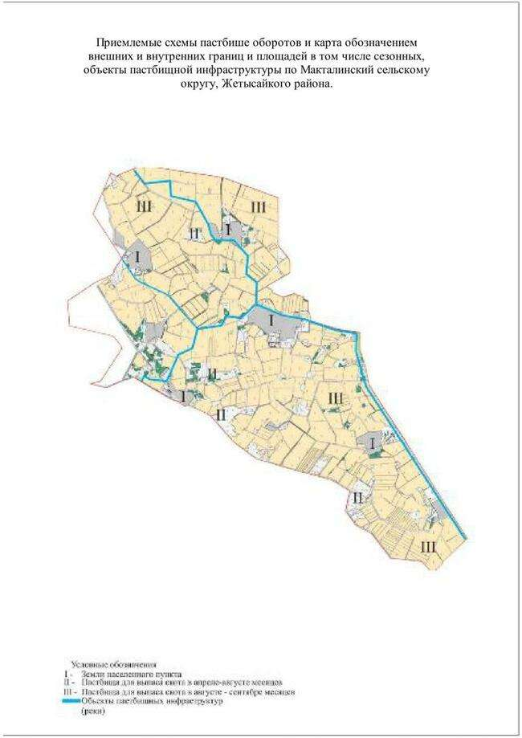

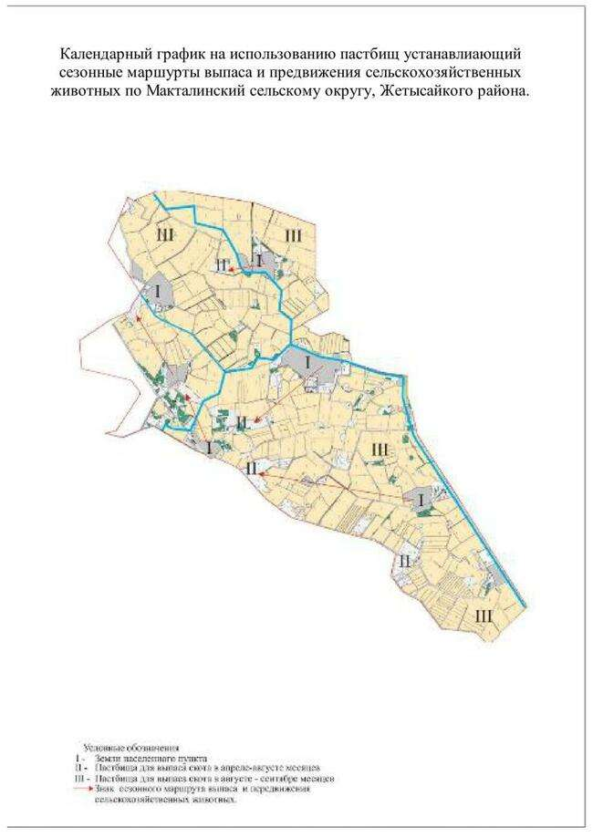

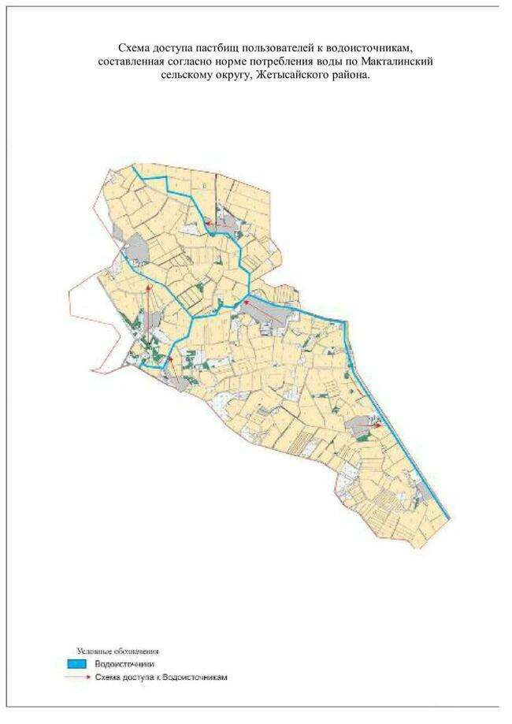

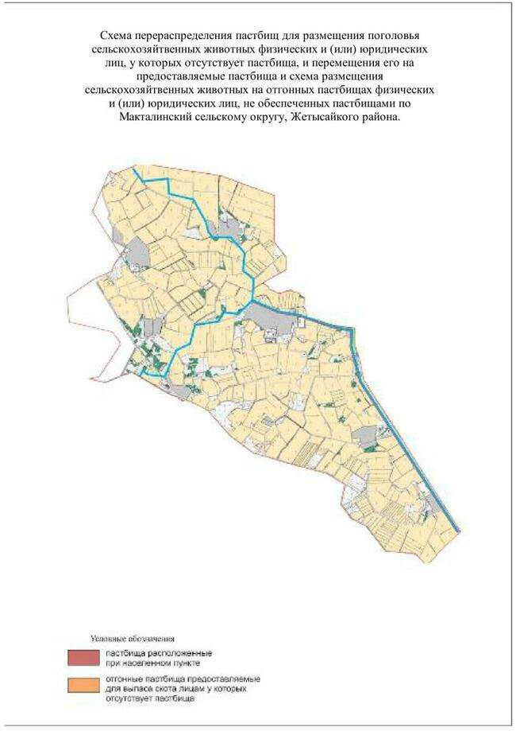

Приложение 9 к Плану по
управлению пастбищами и их
использованию в Жетысайском
районе на 2021-2022 годы
9. Сельский округ Ынтымак
Центр – село Оркенди.
Населенные пункты – Оркенди, Ушкопир, Адената, Нур, Талапты, Корикти, Акниет, Агынсай.
Население – 13221 человек.
Общая площадь округа – 7820,0 гектар.
В том числе: пастбища населенного пункта –0 гектар;
сельскохозяйственные земли – 6683,5 гектар;
общая площадь пашни – 6683,6 гектар;
орошаемые земли – 6683,6 гектар;
пастбищная земля –0 гектар.
сенокосные земли – 0 гектар;
(общая пастбищная земля –0 гектар).
Данные о количестве поголовья скота сельскохозяйственных животных по населенным пунктам:
№ | Населенный пункт | Верблюд | Лошадь | Крупный рогатый скот | Мелкий скот | Птица
1 | Оркенды |  | 32 | 535 | 352 | 529
2 | Адената |  | 46 | 558 | 345 | 407
3 | Ушкопир |  | 133 | 557 | 299 | 355
4 | Нур |  | 23 | 588 | 279 | 1007
5 | Талапты |  | 65 | 566 | 498 | 313
6 | Корикти |  | 27 | 556 | 265 | 470
7 | Акниет |  | 22 | 589 | 218 | 851
8 | Агынсай |  | 24 | 199 | 98 | 165
 | Всего: |  | 372,0 | 4148,0 | 2354,0 | 4097,0
Сведение о ветеринарно-санитарных объектах:
№ | Населенный пункт | Ветеринарные станции | Места для купания мелкого скота | Пункты искусственного осеменения | Биотермические ямы
1 | Оркенды
2 | Адената
3 | Ушкопир
4 | Нур |  | 1 | 1
5 | Талапты
6 | Корикти
7 | Акниет
8 | Агынсай
 | Всего: |  | 1 | 1
Календарный график использования пастбищ, определяющий сезонные маршруты выпаса и прогона сельскохозяйственных животных.
Также продолжительность периода выпаса:
№ | Сельский округ | Время вывода скота на земли сельскохозяйственного назначения | Время возврата скота из земель сельскохозяйственного назначения | Примечание
1 | Ынтымак | Октябрь | Февраль | Выпас скота в зависимости от освобожденных земель от культур селькохозяйственного назначения
Сведение согласно приказу Министерства сельского хозяйства Республики Казахстан № 3-3/332 от 14 апреля 2015 года "Об утверждении предельно допустимых норм загрузки общей площади пастбищ" необходимого пастбищных земель на поголовье скота:
№ | Населенный пункт | Пастбище, га |  |  | Поголовье скота и необходимость нормы пастбищных земель, га
№ | Населенный пункт |  |  |  | Лошадь |  | Норма, га |  | Потребность, га
1 | 2 | 3 |  |  | 4 |  | 5 |  | 6
1 | Оркенды | - |  |  | 32 |  | 9 |  | 288
2 | Адената | - |  |  | 46 |  | 9 |  | 414
3 | Ушкопир | - |  |  | 133 |  | 9 |  | 1197
4 | Нур | - |  |  | 23 |  | 9 |  | 207
5 | Талапты | - |  |  | 65 |  | 9 |  | 585
6 | Корикти | - |  |  | 27 |  | 9 |  | 243
7 | Акниет | - |  |  | 22 |  | 9 |  | 198
8 | Агынсай | - |  |  | 24 |  | 9 |  | 216
 | Всего: |  |  |  | 372,0 |  |  |  | 3348,0
Поголовье скота и необходимость нормы пастбищных земель, га
Крупный рогатый скот |  |  | Норма, га | Потребность, га |  | Мелкий скот |  | Норма, га |  | Потребность, га | Общая потребность пастбищных земель, га
7 |  |  | 8 | 9 |  | 10 |  | 11 |  | 12 | 13
535 |  |  | 8 | 4280 |  | 352 |  | 2,5 |  | 880 | 5448
558 |  |  | 8 | 4464 |  | 345 |  | 2,5 |  | 862.5 | 5740,5
557 |  |  | 8 | 4456 |  | 299 |  | 2,5 |  | 747.5 | 6400,5
588 |  |  | 8 | 4704 |  | 279 |  | 2,5 |  | 697.5 | 5608,5
566 |  |  | 8 | 4528 |  | 498 |  | 2,5 |  | 1245 | 6358,0
556 |  |  | 8 | 4448 |  | 265 |  | 2,5 |  | 662.5 | 5353,5
589 |  |  | 8 | 4712 |  | 218 |  | 2,5 |  | 545,0 | 5455,0
199 |  |  | 8 | 1592 |  | 98 |  | 2,5 |  | 245,0 | 2053,0
4148,0 |  |  |  | 33184,0 |  | 2354,0 |  |  |  | 5885,0 | 42417,0

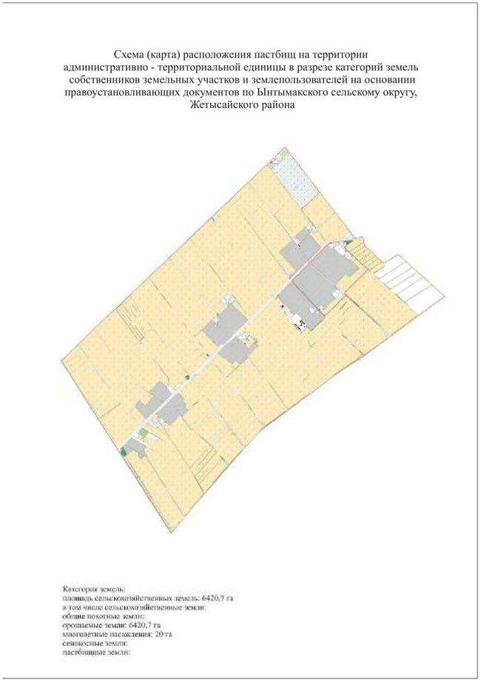

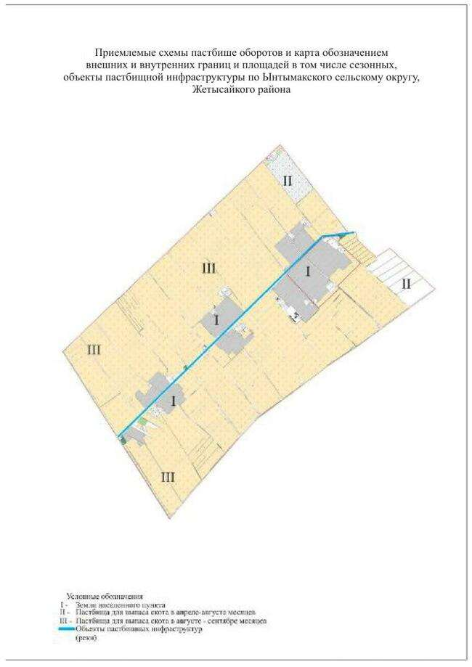

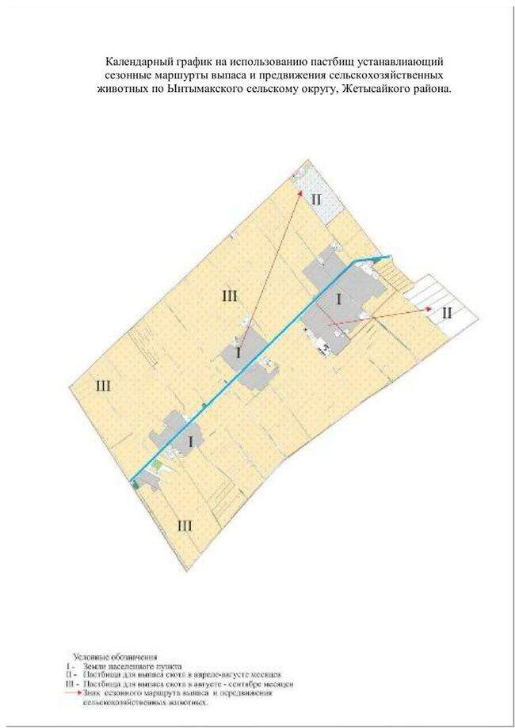

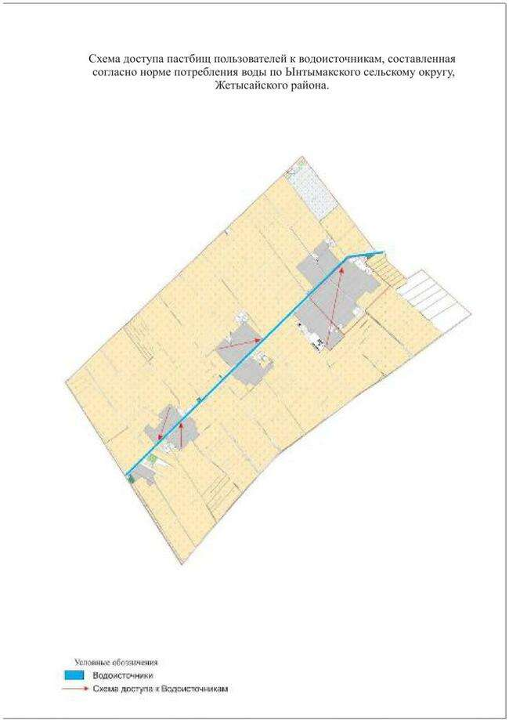

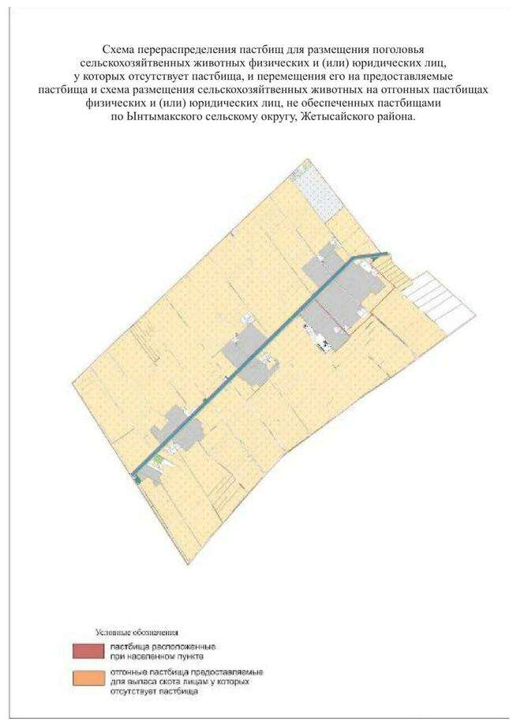

Приложение 10 к Плану по
управлению пастбищами и их
использованию в Жетысайском
районе на 2021-2022 годы
10. Сельский округ Жана ауыл
Центр – село Мырзашол.
Населенные пункты – Ынтымак, Абдихалык, Жана ауыл, Атаконыс, Карой, Мырзашол.
Население – 6455 человек.
Общая площадь округа – 9100,0 гектар.
В том числе: пастбища населенного пункта –0 гектар;
сельскохозяйственные земли – 7025,0 гектар;
общая площадь пашни – 7025,0 гектар;
орошаемые земли – 7025 гектар;
пастбищная земля –0 гектар.
сенокосные земли – 0 гектар;
(общая пастбищная земля –0 гектар).
Данные о количестве поголовья скота сельскохозяйственных животных по населенным пунктам:
№ | Населенный пункт | Верблюд | Лошадь | Крупный рогатый скот | Мелкий скот | Птица
1 | Ынтымак | 15 | 180 | 1290 | 11048 | 3233
2 | Абдихалык |  | 126 | 647 | 6124 | 1245
3 | Карой | 10 | 49 | 900 | 2451 | 984
4 | Жана ауыл | 10 | 148 | 942 | 3081 | 856
5 | Атаконыс | 36 | 32 | 908 | 1854 | 965
6 | Мырзашол |  |  | 816 | 254 | 816
 | Всего: | 71 | 570 | 5501 | 24812 | 8100
Сведение о ветеринарно-санитарных объектах:
№ | Населенный пункт | Ветеринарные станции | Места для купания мелкого скота | Пункты искусственного осеменения | Биотермические ямы
1 | Ынтымак
2 | Абдихалык |  | 1
3 | Карой
4 | Жана ауыл
5 | Атаконыс
6 | Мырзашол |  |  | 1
 | Всего: |  | 1 | 1
Календарный график использования пастбищ, определяющий сезонные маршруты выпаса и прогона сельскохозяйственных животных.
Также продолжительность периода выпаса:
№ | Сельский округ | Время вывода скота на земли сельскохозяйственного назначения | Время возврата скота из земель сельскохозяйственного назначения | Примечание
1 | Жана ауыл | Октябрь | Февраль | Выпас скота в зависимости от освобожденных земель от культур селькохозяйственного назначения
Сведение согласно приказу Министерства сельского хозяйства Республики Казахстан № 3-3/332 от 14 апреля 2015 года "Об утверждении предельно допустимых норм загрузки общей площади пастбищ" необходимого пастбищных земель на поголовье скота:
№ | Населенный пункт |  | Пастбище, га |  |  | Поголовье скота и необходимость нормы пастбищных земель, га
№ |  |  |  |  |  | Лошадь |  |  | Норма, га | Потребность, га
1 | 2 |  | 3 |  |  | 4 |  |  | 5 | 6
1 | Ынтымак |  | 12,57 |  |  | 180 |  |  | 9 | 1620
2 | Абдихалык |  |  |  |  | 126 |  |  | 9 | 1134
3 | Карой |  |  |  |  | 49 |  |  | 9 | 441
4 | Жана ауыл |  |  |  |  | 148 |  |  | 9 | 1332
5 | Атаконыс |  |  |  |  | 32 |  |  | 9 | 288
6 | Мырзашол
 | Всего: |  |  |  |  | 535 |  |  |  | 4815,0
Поголовье скота и необходимость нормы пастбищных земель, га
Крупный рогатый скот |  | Норма, га |  | Потребность, га | Мелкий скот |  | Норма, га | Потребность, га |  |  | Общая потребность пастбищных земель, га
7 |  | 8 |  | 9 | 10 |  | 11 | 12 |  |  | 13
1290 |  | 8 |  | 10320 | 11048 |  | 2,5 | 27620 |  |  | 39547,4
647 |  | 8 |  | 5176 | 6124 |  | 2,5 | 15310 |  |  | 21620
900 |  | 8 |  | 7200 | 2451 |  | 2,5 | 6127,5 |  |  | 13768,5
942 |  | 8 |  | 7536 | 3081 |  | 2,5 | 7702,5 |  |  | 16570,5
908 |  | 8 |  | 7264 | 1854 |  | 2,5 | 4635 |  |  | 12187,0
816 |  | 8 |  | 6528 | 254 |  | 2,5 | 635 |  |  | 7163,0
5503 |  |  |  | 44024 | 24812 |  |  | 62030 |  |  | 110856,4

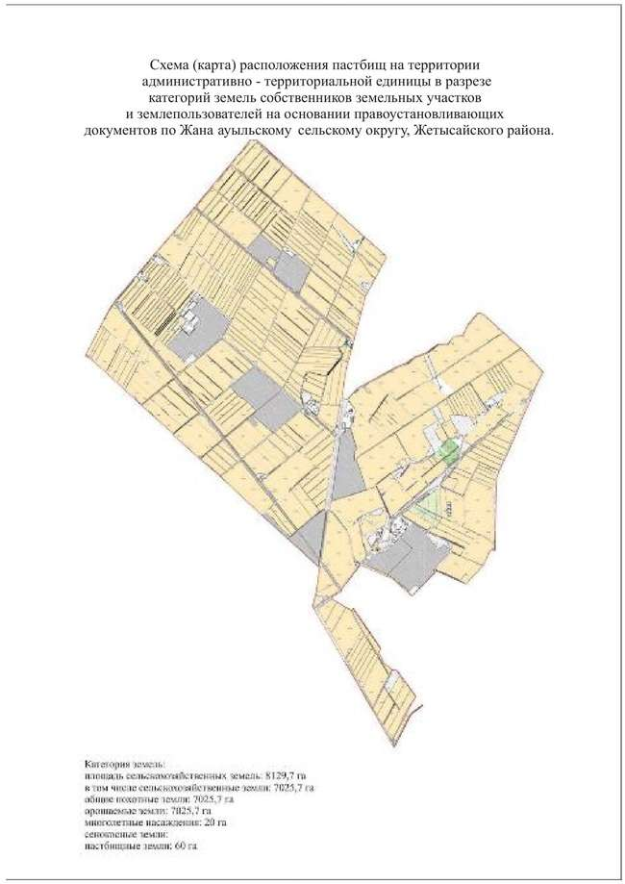

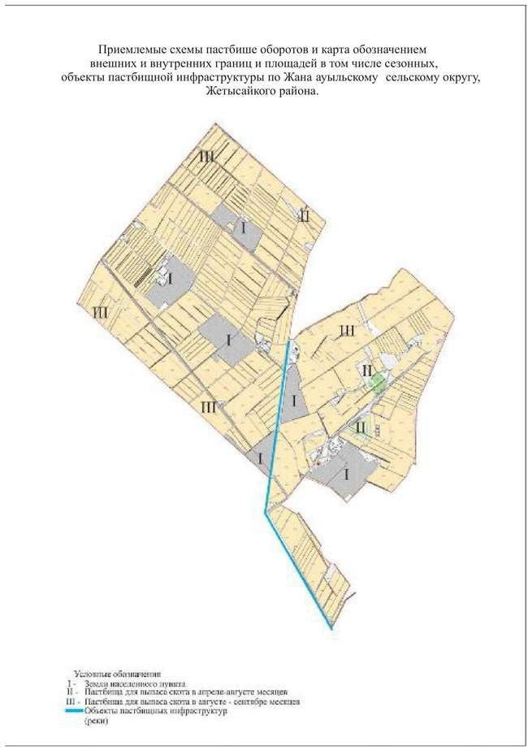

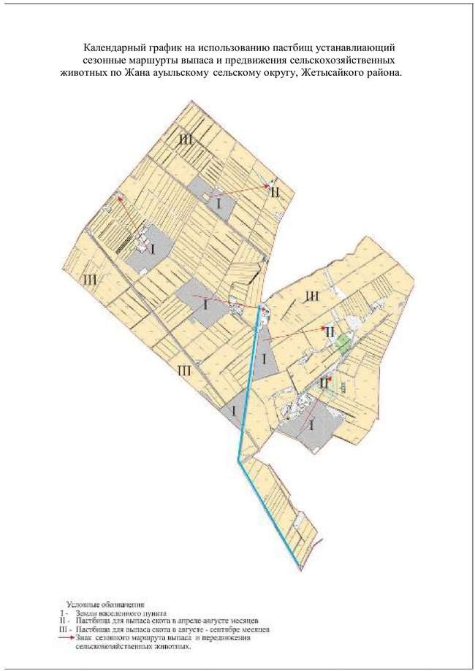

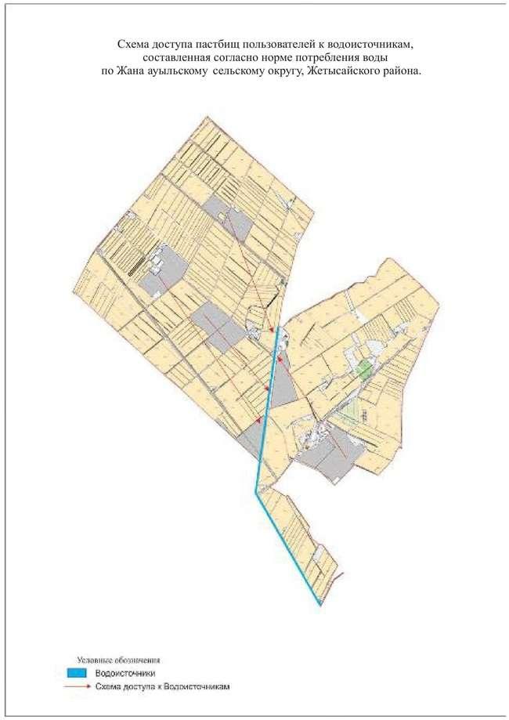

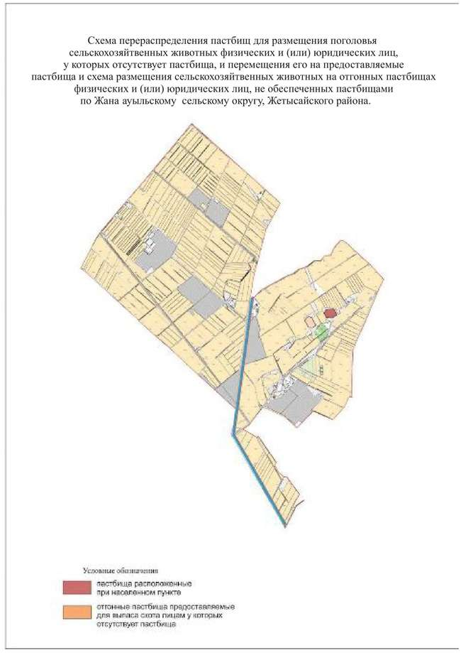

Приложение 11 к Плану по
управлению пастбищами и их
использованию в Жетысайском
районе на 2021-2022 годы
11. Сельский округ Жылы су
Центр – село Жылы су.
Населенные пункты – Жылы су, Мырзашокы, Сейфуллин, Аль-Фараби, Бакконыс, Байконыс.
Население – 14200 человек.
Общая площадь округа – 11127,0 гектар.
В том числе: пастбища населенного пункта –56,55 гектар;
сельскохозяйственные земли – 9680,2 гектар;
общая площадь пашни – 9623,6 гектар;
орошаемые земли – 9623,6 гектар;
пастбищная земля –56,55 гектар;
сенокосные земли – 0 гектар;
(общая пастбищная земля –56,55 гектар).
Данные о количестве поголовья скота сельскохозяйственных животных по населенным пунктам:
№ | Населенный пункт | Верблюд | Лошадь | Крупный рогатый скот | Мелкий скот | Птица
1 | Аль-Фараби |  | 65 | 949 | 468 | 4044
2 | Байконыс |  | 108 | 1052 | 1272 | 219
3 | Бакконыс |  | 37 | 963 | 437 | 944
4 | Жылы су | 7 | 59 | 1045 | 1041 | 1136
5 | Мырзашокы | 9 | 109 | 833 | 948 | 815
6 | Сейфуллин | 18 | 40 | 827 | 651 | 357
 | Всего: | 34 | 418 | 5669 | 4817 | 7515
Сведение о ветеринарно-санитарных объектах:
№ | Населенный пункт | Ветеринарные станции | Места для купания мелкого скота | Пункты искусственного осеменения | Биотермические ямы
1 | Аль-Фараби
2 | Байконыс
3 | Бакконыс
4 | Жылы су | 1 |  | 1
5 | Мырзашокы
6 | Сейфуллин
 | Всего: | 1 |  | 1
Календарный график использования пастбищ, определяющий сезонные маршруты выпаса и прогона сельскохозяйственных животных. Также продолжительность периода выпаса:
№ | Сельский округ | Время вывода скота на земли сельскохозяйственного назначения | Время возврата скота из земель сельскохозяйственного назначения | Примечание
1 | Жылы су | Апрель | Октябрь | Выпас скота в зависимости от освобожденных земель от культур селькохозяйственного назначения
Сведение согласно приказу Министерства сельского хозяйства Республики Казахстан № 3-3/332 от 14 апреля 2015 года "Об утверждении предельно допустимых норм загрузки общей площади пастбищ" необходимого пастбищных земель на поголовье скота:
№ | Населенный пункт |  | Пастбище, га |  |  | Поголовье скота и необходимость нормы пастбищных земель, га
№ |  |  |  |  |  | Лошадь |  |  | Норма, га | Потребность, га
1 | 2 |  | 3 |  |  | 4 |  |  | 5 | 6
1 | Аль-Фараби |  |  |  |  | 65 |  |  | 9 | 585
2 | Байконыс |  |  |  |  | 108 |  |  | 9 | 972
3 | Бакконыс |  |  |  |  | 37 |  |  | 9 | 333
4 | Жылы су |  | 20 |  |  | 59 |  |  | 9 | 531
5 | Мырзашокы |  | 36,55 |  |  | 109 |  |  | 9 | 981
6 | Сейфуллин |  |  |  |  | 40 |  |  | 9 | 360
 | Барлығы: |  | 56,55 |  |  | 418 |  |  |  | 3762
Поголовье скота и необходимость нормы пастбищных земель, га
Крупный рогатый скот |  | Норма, га |  | Потребность, га | Мелкий скот |  | Норма, га | Потребность, га |  |  | Потребность пастбищных земель, га
7 |  | 8 |  | 9 | 10 |  | 11 | 12 |  |  | 13
949 |  | 8 |  | 7592 | 468 |  | 2,5 | 1170 |  |  | 9347,0
1052 |  | 8 |  | 8416 | 1272 |  | 2,5 | 3180 |  |  | 12568,0
963 |  | 8 |  | 7704 | 437 |  | 2,5 | 1092,5 |  |  | 9129,5
1045 |  | 8 |  | 8360 | 1041 |  | 2,5 | 2602,5 |  |  | 11493,5
833 |  | 8 |  | 6664 | 948 |  | 2,5 | 2370,0 |  |  | 9978,45
827 |  | 8 |  | 6616 | 651 |  | 2,5 | 1627,5 |  |  | 8603,5
5669 |  |  |  | 45352 | 4817 |  |  | 12042,5 |  |  | 61100,0

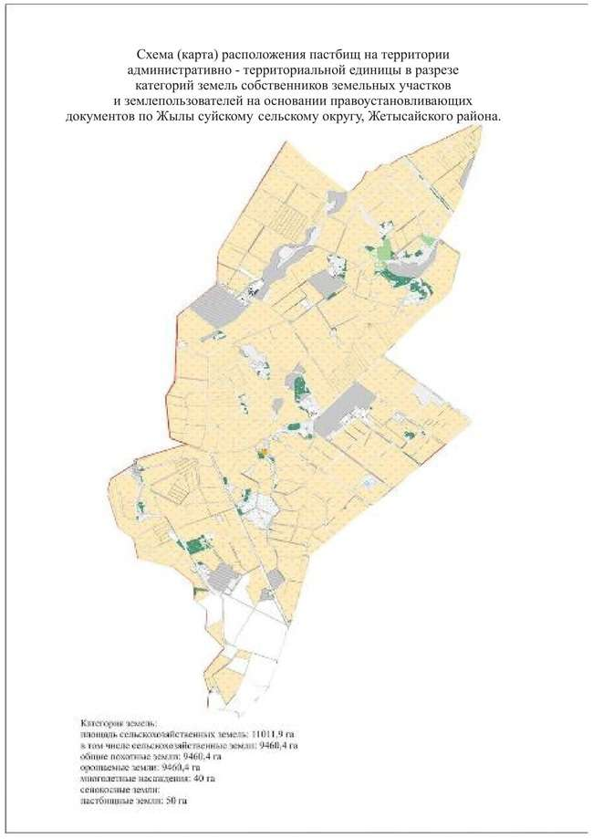

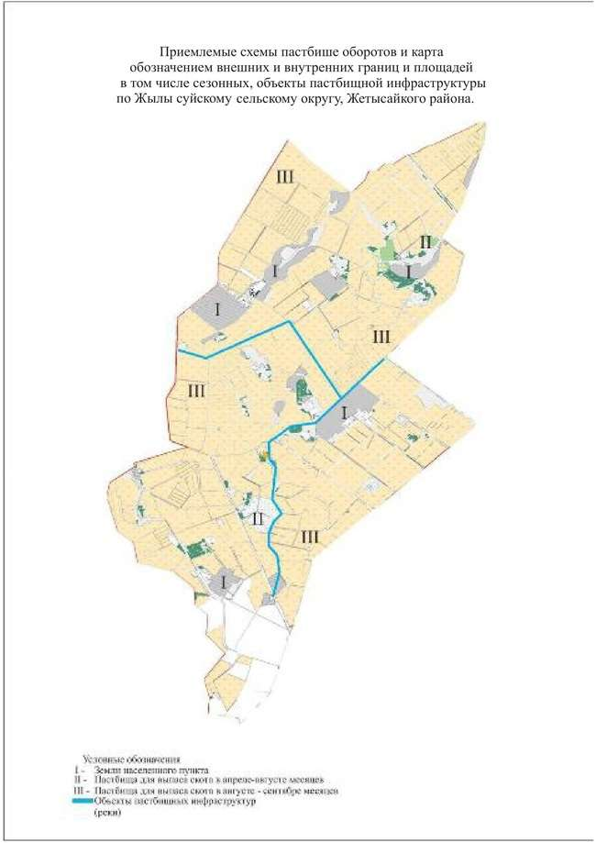

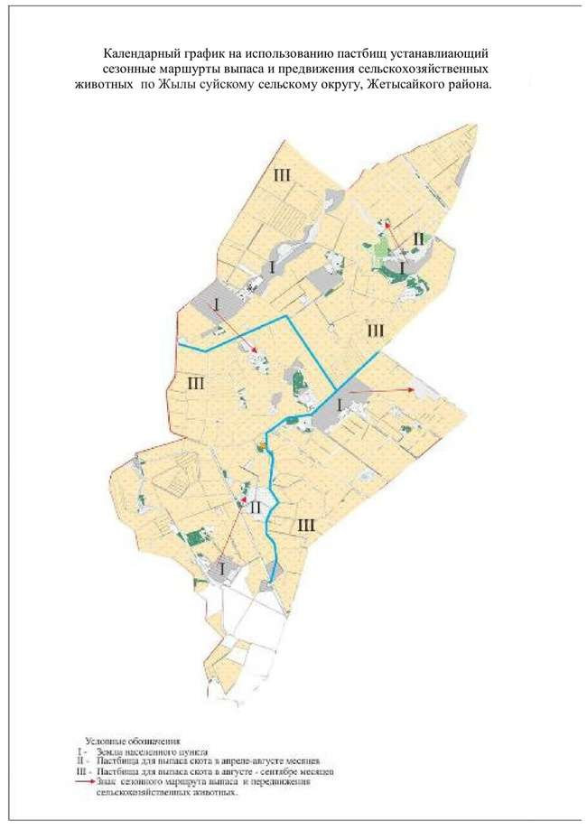

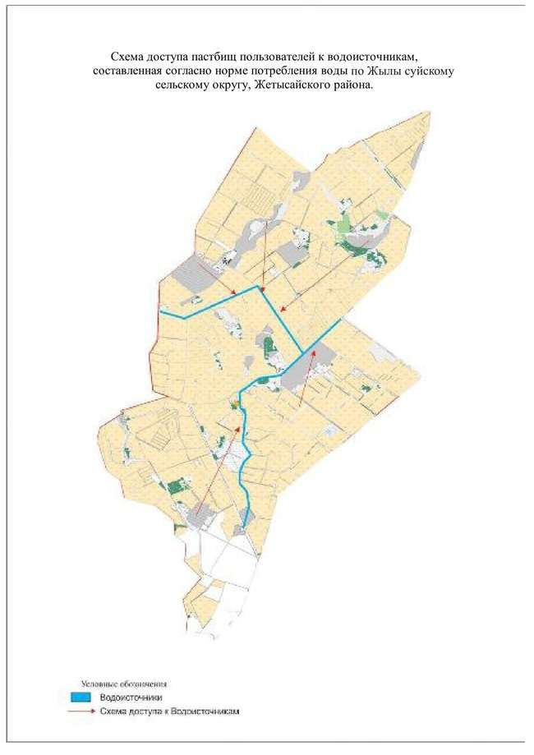

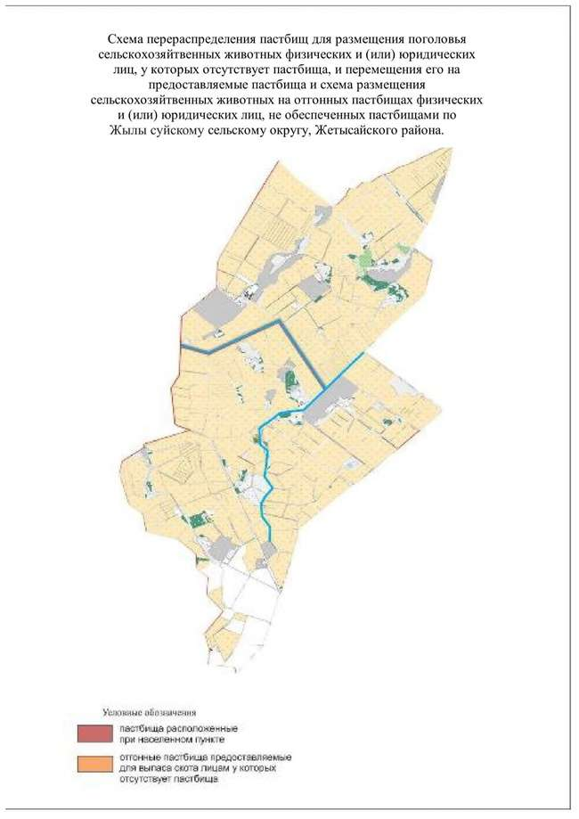

Приложение 12 к Плану по
управлению пастбищами и их
использованию в Жетысайском
районе на 2021-2022 годы
12. Сельский округ Каракай
Центр – село Сатпаев.
Населенные пункты – Сатпаев, Каракай, Кетебай, Караозек, Енбек.
Население – 10155 человек.
Общая площадь округа – 7939,0 гектар.
В том числе: пастбища населенного пункта –25,57 гектар;
сельскохозяйственные земли – 6858,0 гектар;
общая площадь пашни – 6858,0 гектар;
орошаемые земли – 6858,0 гектар;
пастбищная земля –25,57 гектар;
сенокосные земли – 0 гектар;
(общая пастбищная земля –25,57 гектар).
Данные о количестве поголовья скота сельскохозяйственных животных по населенным пунктам:
№ | Населенный пункт | Верблюд | Лошадь | Крупный рогатый скот | Мелкий скот | Птица
1 | Сатпаев | 16 | 227 | 1230 | 1182 | 3221
2 | Каракай | - | 150 | 825 | 941 | 798
3 | Кетебай | 189 | 104 | 617 | 861 | 1112
4 | Караозек | 40 | 157 | 809 | 884 | 985
5 | Енбек | - | 16 | 407 | 332 | 12
 | Всего: | 245 | 654 | 3888 | 4200 | 6128
Сведение о ветеринарно-санитарных объектах:
№ | Населенный пункт | Ветеринарные станции | Места для купания мелкого скота | Пункты искусственного осеменения | Биотермические ямы
1 | Сатпаев
2 | Каракай
3 | Кетебай |  |  | 1
4 | Караозек
5 | Енбек
 | Всего: |  |  | 1
Календарный график использования пастбищ, определяющий сезонные маршруты выпаса и прогона сельскохозяйственных животных. Также продолжительность периода выпаса:
№ | Сельский округ | Время вывода скота на земли сельскохозяйственного назначения | Время возврата скота из земель сельскохозяйственного назначения | Примечание
1 | Каракай | Октябрь | Февраль | Выпас скота в зависимости от освобожденных земель от культур селькохозяйственного назначения
Сведение согласно приказу Министерства сельского хозяйства Республики Казахстан № 3-3/332 от 14 апреля 2015 года "Об утверждении предельно допустимых норм загрузки общей площади пастбищ" необходимого пастбищных земель на поголовье скота:
№ | Населенный пункт |  | Пастбище, га |  |  | Поголовье скота и необходимость нормы пастбищных земель, га
№ |  |  |  |  |  | Лошадь |  |  | Норма, га | Потребность, га
1 | 2 |  | 3 |  |  | 4 |  |  | 5 | 6
1 | Сатпаев |  | 2,95 |  |  | 227 |  |  | 9 | 2043
2 | Каракай |  | - |  |  | 150 |  |  | 9 | 1350
3 | Кетебай |  | 18,82 |  |  | 104 |  |  | 9 | 936
4 | Караозек |  | 3,80 |  |  | 157 |  |  | 9 | 1413
5 | Енбек |  | - |  |  | 16 |  |  | 9 | 144
 | Барлығы: |  | 25,57 |  |  | 654 |  |  |  | 5886
Поголовье скота и необходимость нормы пастбищных земель, га
Крупный рогатый скот |  | Норма, га |  | Потребность, га | Мелкий скот |  | Норма, га | Потребность, га |  |  | Потребность пастбищных земель, га
7 |  | 8 |  | 9 | 10 |  | 11 | 12 |  |  | 13
1230 |  | 8 |  | 9840 | 1182 |  | 2,5 | 2955 |  |  | 14835,05
825 |  | 8 |  | 6600 | 941 |  | 2,5 | 2352,5 |  |  | 10302,5
617 |  | 8 |  | 4936 | 861 |  | 2,5 | 2152,5 |  |  | 8005,6
809 |  | 8 |  | 6472 | 884 |  | 2,5 | 2210 |  |  | 10091,2
407 |  | 8 |  | 3256 | 332 |  | 2,5 | 830 |  |  | 4230,0
3888 |  |  |  | 31104 | 4200 |  |  | 10500 |  |  | 47464,4

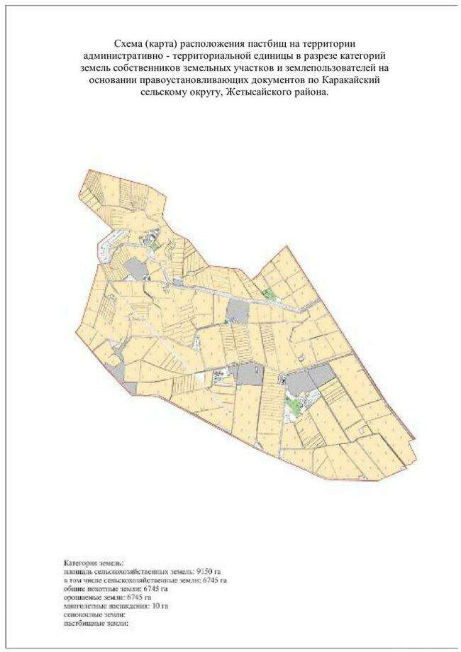

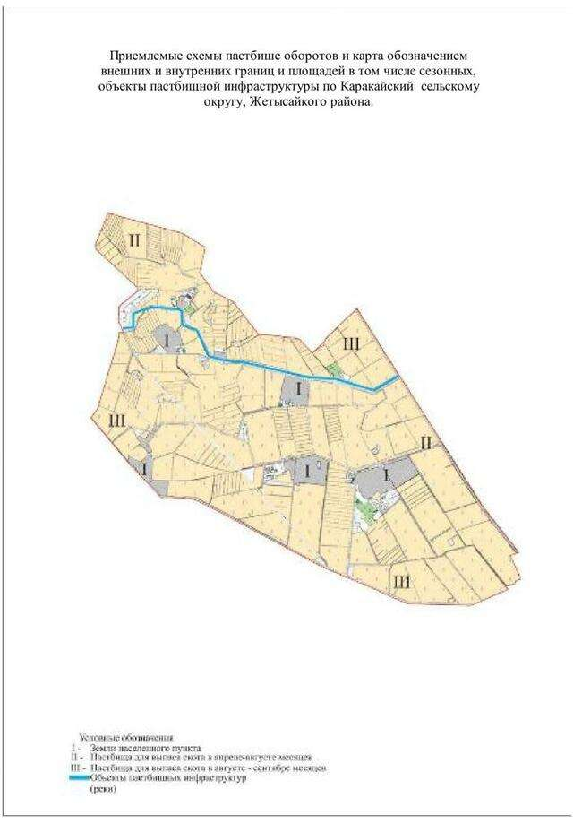

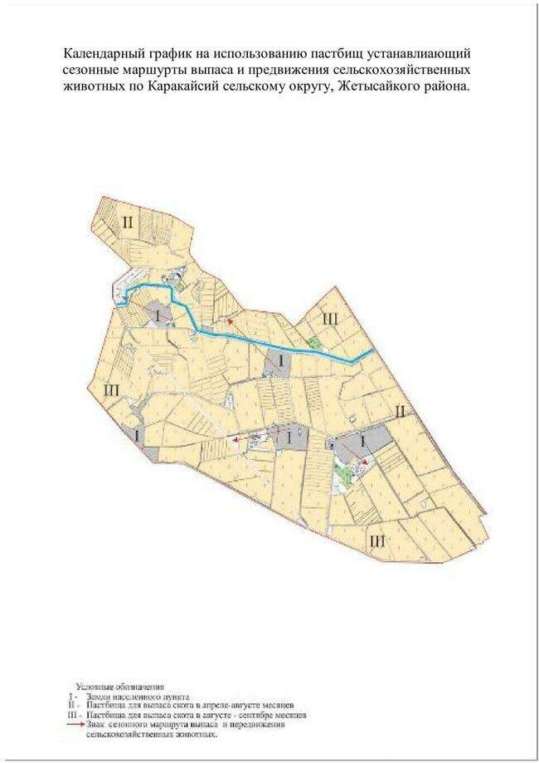

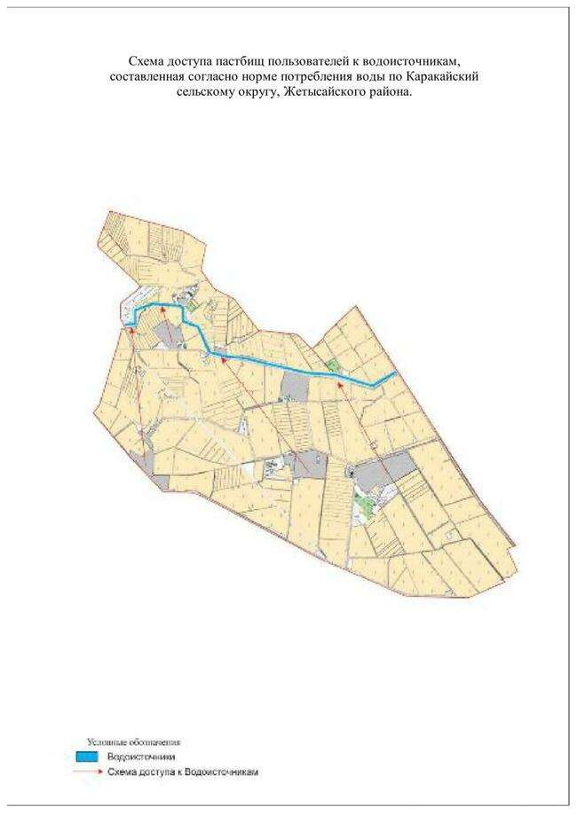

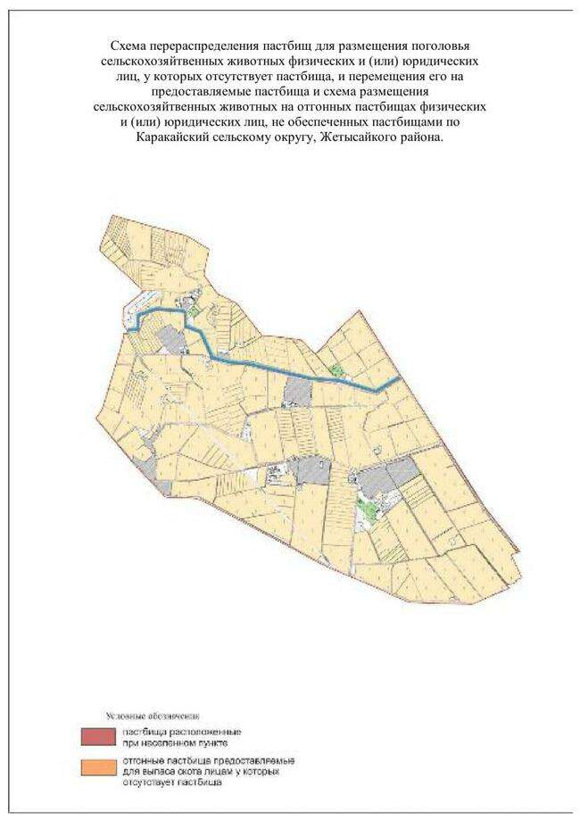

Приложение 13 к Плану по
управлению пастбищами и их
использованию в Жетысайском
районе на 2021-2022 годы
13. Сельский округ Казыбек би
Центр – село Казыбек би.
Населенные пункты – Курбан ата, Абибулла, Алгабас, Таубай ата, Казыбек би, Жамбыл, А.Оспанов.
Население – 17293 человек.
Общая площадь округа – 8038,0 гектар.
В том числе: пастбища населенного пункта –0 гектар;
сельскохозяйственные земли – 8038,0 гектар;
общая площадь пашни – 8038,0 гектар;
орошаемые земли – 7651,0 гектар;
пастбищная земля –0 гектар;
сенокосные земли – 0 гектар;
(общая пастбищная земля –0 гектар).
Данные о количестве поголовья скота сельскохозяйственных животных по населенным пунктам:
№ | Населенный пункт | Лошадь | Крупный рогатый скот | Мелкий скот | Птица
1 | Курбан ата | 92 | 894 | 3772
2 | Абибулла | 68 | 278 | 51
3 | Алгабас | 32 | 318 | 956
4 | Таубай ата | 36 | 392 | 284
5 | Казыбек би | 73 | 880 | 1123
6 | Жамбыл | 51 | 779 | 69
7 | А.Оспанов | 55 | 726 | 72
 | Всего | 407 | 4267 | 6327
Сведение о ветеринарно-санитарных объектах:
№ | Населенный пункт | Ветеринарные станции | Места для купания мелкого скота | Пункты искусственного осеменения | Биотермические ямы
1 | Курбан ата
2 | Абибулла
3 | Алгабас
4 | Таубай ата
5 | Казыбек би | 1
6 | Жамбыл
7 | А.Оспанов
 | Всего: | 1
Календарный график использования пастбищ, определяющий сезонные маршруты выпаса и прогона сельскохозяйственных животных. Также продолжительность периода выпаса:
№ | Сельский округ | Время вывода скота на земли сельскохозяйственного назначения | Время возврата скота из земель сельскохозяйственного назначения | Примечание
1 | Казыбек би | Октябрь | Февраль | Выпас скота в зависимости от освобожденных земель от культур селькохозяйственного назначения
Сведение согласно приказу Министерства сельского хозяйства Республики Казахстан № 3-3/332 от 14 апреля 2015 года "Об утверждении предельно допустимых норм загрузки общей площади пастбищ" необходимого пастбищных земель на поголовье скота:
№ | Населенный пункт |  |  | Пастбище, га | Поголовье скота и необходимость нормы пастбищных земель, га
№ |  |  |  | Пастбище, га | Лошадь |  |  | Норма, га |  | Потребность, га
1 | 2 |  |  | 3 | 4 |  |  | 5 |  | 6
1 | Курбан ата |  |  |  | 92 |  |  | 9 |  | 828
2 | Абибулла |  |  |  | 68 |  |  | 9 |  | 612
3 | Алгабас |  |  |  | 32 |  |  | 9 |  | 288
4 | Таубай ата |  |  |  | 36 |  |  | 9 |  | 324
5 | Казыбек би |  |  |  | 73 |  |  | 9 |  | 657
6 | Жамбыл |  |  |  | 51 |  |  | 9 |  | 459
7 | А.Оспанов |  |  |  | 72 |  |  | 9 |  | 648
 | Барлығы: |  |  |  | 424 |  |  |  |  | 3816
Поголовье скота и необходимость нормы пастбищных земель, га
Крупный рогатый скот |  | Норма, га | Потребность, га |  |  | Мелкий скот | Норма, га |  | Потребность, га |  | Общая потребность пастбищных земель, га
7 |  | 8 | 9 |  |  | 10 | 11 |  | 12 |  | 13
894 |  | 8 | 7152 |  |  | 3772 | 2,5 |  | 9430 |  | 17410
278 |  | 8 | 2224 |  |  | 51 | 2,5 |  | 127,5 |  | 2963,5
318 |  | 8 | 2544 |  |  | 956 | 2,5 |  | 2390 |  | 5222
392 |  | 8 | 3136 |  |  | 284 | 2,5 |  | 710 |  | 4170
880 |  | 8 | 7040 |  |  | 1123 | 2,5 |  | 2807,5 |  | 10504,5
779 |  | 8 | 6232 |  |  | 69 | 2,5 |  | 172,5 |  | 6863,5
726 |  | 8 | 5808 |  |  | 72 | 2,5 |  | 180 |  | 6636
4267 |  |  | 34136 |  |  | 6327 |  |  | 15817,5 |  | 53769,5

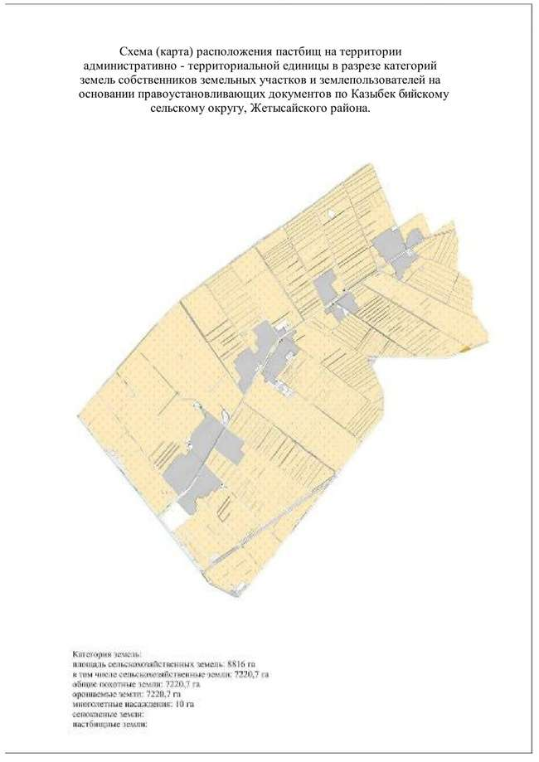

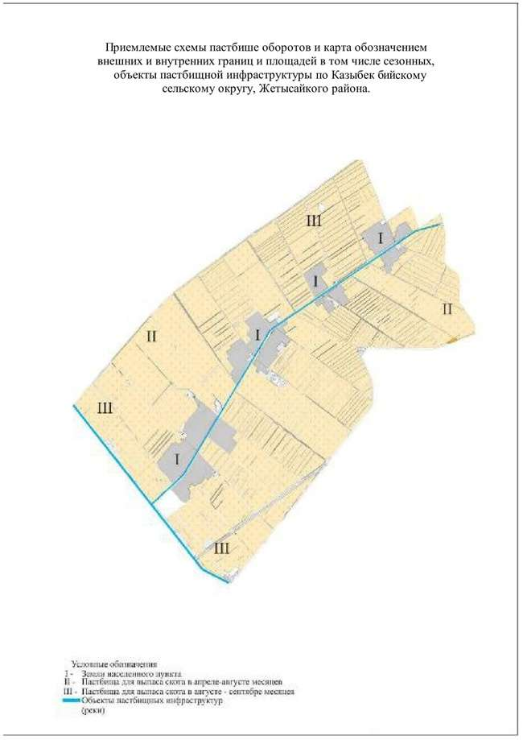

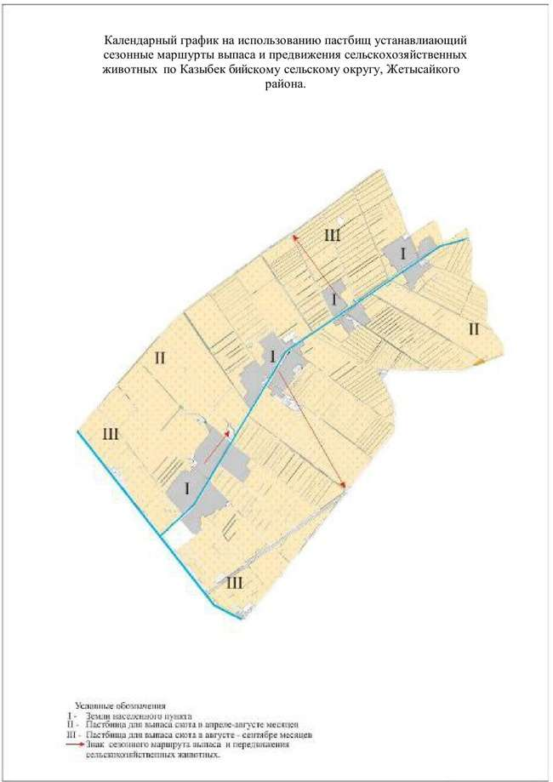

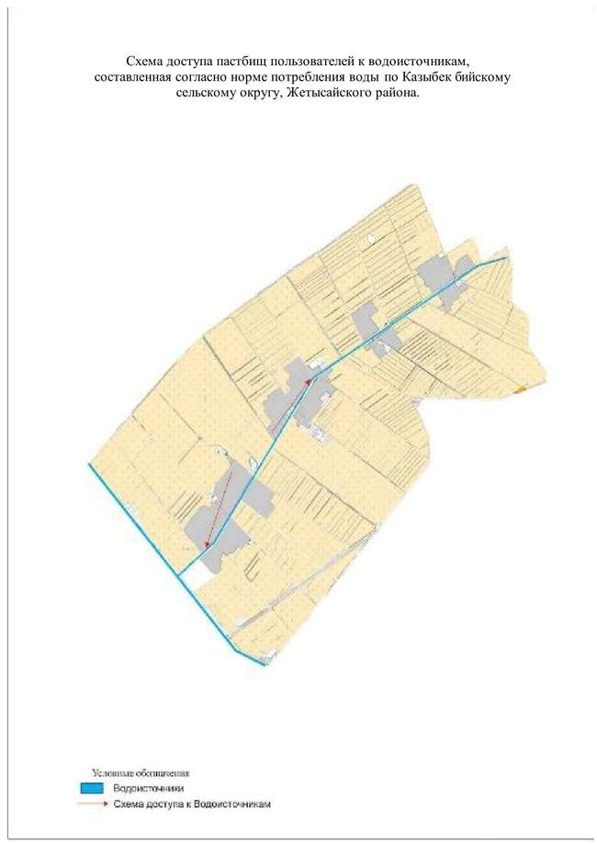

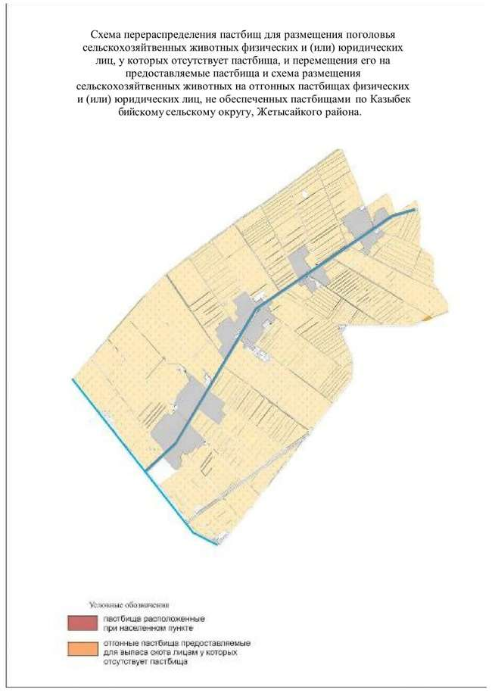

© 2012. РГП на ПХВ «Институт законодательства и правовой информации Республики Казахстан» Министерства юстиции Республики Казахстан

